

ГУБЕРНАТОР ЗАБАЙКАЛЬСКОГО КРАЯ
ПОСТАНОВЛЕНИЕ
от ________________ № ___
г. Чита

О внесении изменений в постановление Губернатора Забайкальского края от 14 января 2019 года № 1 «Об утверждении лесного плана Забайкальского края»

В соответствии со статьей 41 Устава Забайкальского края, в целях приведения нормативной правовой базы Забайкальского края в соответствие с действующим законодательством постановляю:

утвердить прилагаемые изменения, которые вносятся в постановление Губернатора Забайкальского края от 14 января 2019 года № 1 «Об утверждении лесного плана Забайкальского края».

А.М.Осипов

УТВЕРЖДЕНЫ

постановлением Губернатора
Забайкальского края
от _____________ № ___

ИЗМЕНЕНИЯ,
которые вносятся в постановление Губернатора Забайкальского края от 14 января 2019 года № 1 «Об утверждении лесного плана Забайкальского края»

- В разделе I «Сведения о Забайкальском крае, об информационной и методической основах разработки лесного плана Забайкальского края»:
  - в пункте 1.1.:
    - цифры «43189,2» заменить цифрами «43191,43»;
    - таблицу № 1 изложить в следующей редакции:
«№ п/п | Административный район | Площадь,  тыс. га

1 | 2 | 3
1 | Агинский район | 613,36
2 | Акшинский район | 743,48
3 | Александрово-Заводский район | 713,23
4 | Балейский район | 491,98
5 | Борзинский район | 887,81
6 | Газимуро-Заводский район | 1442,43
7 | Дульдургинский район | 718,57
8 | Забайкальский район | 525,37
9 | Каларский муниципальный округ Забайкальского | 5669,19
10 | Калганский район | 323,20
11 | Карымский район | 800,54
12 | Муниципальный район «Город Краснокаменск и Краснокаменский район» | 532,76
13 | Красночикойский район | 2829,55
14 | Кыринский район | 1604,83
15 | Могойтуйский район | 626,95
16 | Могочинский район | 2532,28
17 | Нерчинский район | 543,53
18 | Нерчинско-Заводский район | 903,2
19 | Оловяннинский район | 608,68
20 | Ононский район | 599,42
21 | Петровск-Забайкальский район | 895,81
22 | Приаргунский муниципальный округ | 518,56
23 | Сретенский район | 1573,95
24 | Тунгиро-Олёкминский район | 4285,94
25 | Тунгокоченский район | 5144,88
26 | Улётовский район | 1616,67
27 | Хилокский район | 1483,17
28 | Чернышевский район | 1294,07
29 | Читинский район | 1624,15
30 | Шелопугинский район | 436,46
31 | Шилкинский район | 607,41
32 | Итого | 43191,43»
  - в пункте 1.3.:
    - таблицу № 2 изложить в следующей редакции:
«№ п/п | Численность населения | 20  08 год | 20  09 год | 20  10 год | 20  11 год | 20  12 год | 20  13 год | 20  14 год | 20  15 год | 20  16 год | 20  17 год | 20  18 год | 20  19 год | 20  20 год | 20  21 год | 20  22 год
1 | 2 | 3 | 4 | 5 | 6 | 7 | 8 | 9 | 10 | 11 | 12 | 13 | 14 | 15 | 16 | 17
1 | Всего, тыс. чел | 1118,9 | 1109,2 | 1109,0 | 1106,2 | 1099,4 | 1095,2 | 1090,3 | 1087,5 | 1083,0 | 1079,0 | 1072,8 | 1065,8 | 1059,7 | 1053,5 | 1043,5
 | в том числе:
2 | городское, тыс. чел | 712,1 | 712,2 | 726,0 | 730,0 | 729,8 | 731,6 | 731,7 | 732,6 | 733,4 | 734,0 | 731,9 | 729,3 | 722,5 | 720,0 | 716,7
4 | в % к общей численности населения | 63,6 | 64,2 | 65,5 | 66,0 | 66,4 | 66,8 | 67,1 | 67,4 | 67,7 | 68,0 | 68,2 | 68,4 | 68,2 | 68,3 | 68,7
5 | сельское, тыс. чел | 406,8 | 405,8 | 383,0 | 376,2 | 369,6 | 363,6 | 358,6 | 354,9 | 349,6 | 345,0 | 340,9 | 336,5 | 337,2 | 333,5 | 326,8
6 | в % к общей численности населения | 36,4 | 36,6 | 34,5 | 34,0 | 33,6 | 33,2 | 32,9 | 32,6 | 32,3 | 32,0 | 31,8 | 31,6 | 31,8 | 31,7 | 31,3
7 | из общей численности населения  - население в трудоспособном возрасте, тыс. чел | 710,2 | 703,8 | 695,5 | 687,6 | 675,3 | 663,2 | 650,2 | 639,2 | 627,3 | 617,6 | 608,1 | 600,0 | 606,6 | 602,0 | —
8 | Плотность населения, чел/тыс.км2 | 2,8 | 2,6 | 2,6 | 2,6 | 2,5 | 2,5 | 2,5 | 2,5 | 2,5 | 2,5 | 2,5 | 2,5 | 2,5 | 2,4 | 2,4»
    - в подпункте 1.3.1. цифры «2018», «1072,8» заменить соответственно цифрами «2022», «1043,5»;
    - в подпункте 1.3.2. цифры «731,9», «68,2» заменить соответственно цифрами «716,7», «68,7»;
    - в подпункте 1.3.3. цифры «340,9», «31,8» заменить соответственно цифрами «326,8», «31,3»;
    - в подпункте 1.3.4. цифры «347,1» заменить цифрами «350,9»;
  - в пункте 1.4.:
    - в подпункте 1.4.1. таблицу № 4 изложить в следующей редакции:
«№  п/п | Административный район | Наименование лесничества | Площадь га (на 1 января 2009 года) | Площадь га (на 1 января 2018 года) | Площадь, га (на 1 января 2022 года) | Разница к 2018 году % | Разница к 2018 году +/-  га

1 | 2 | 3 | 4 | 5 | 6 | 7 | 8
1 | Агинский | Агинское | 194120 | 194075 | 194075 | 100,00 | 0
2 | Акшинский | Акшинское | 472096 | 472096 | 472096 | 100,00 | 0
3 | Александрово-Заводский | Александровско-Заводское | 278478 | 306843 | 306843 | 100,00 | 0
4 | Балейский | Балейское | 316436 | 316436 | 316696 | 100,08 | +260
5 | Борзинский
5.1 |  | Александровско-Заводское | 122759 | 142648 | 142538 | 99,92 | -110
5.2 |  | Балейское | 8191 | 0 | 0 | 100,00 | 0
6 | Газимуро-Заводский | Газимуро-Заводское | 1280316 | 1280316 | 1280315 | 100,00 | -1
7 | Дульдургинский | Дульдургинское | 313958 | 313958 | 313958 | 100,00 | 0
8 | Забайкальский | Александровско-Заводское | 300 | 300 | 300 | 100,00 | 0
9 | Каларский муниципальный округ | Чарское | 5548878 | 5519700 | 5519700 | 100,00 | 0
10 | Калганский | Аргунское | 112520 | 112520 | 112520 | 100,00 | 0
11 | Карымский | Карымское | 623272 | 622089 | 622089 | 100,00 | 0
12 | Красночикойс  кий | Красночикойс  кое | 2606645 | 2606645 | 2606645 | 100,00 | 0
13 | Кыринский | Кыринское | 1163491 | 1163491 | 1163491 | 100,00 | 0
14 | Могойтуйский | Агинское | 85061 | 85061 | 86647 | 101,86 | +1586
15 | Могочинский | Могочинское | 2453193 | 2453156 | 2453104 | 100,00 | -52
16 | Нерчинский | Нерчинское | 289344 | 289344 | 289293 | 99,98 | -51
17 | Нерчинско-Заводский | Аргунское | 591613 | 591613 | 591613 | 100,00 | 0
18 | Оловяннинский | Балейское | 160296 | 160296 | 160036 | 99,84 | -260
19 | Ононский | Ононское | 96736 | 96216 | 96216 | 100,00 | 0
20 | Петровск-Забайкальский
20.1 |  | Петровск-Забайкальское | 739294 | 739605 | 739508 | 99,99 | -97
20.2 |  | Хилокское | 111553 | 64131 | 64131 | 100,00 | 0
21 | Приаргунский муниципальный округ | Александровско-Заводское | 16055 | 17894 | 17894 | 100,00 | 0
22 | Сретенский | Сретенское | 1354904 | 1354964 | 1354848 | 99,99 | -116
23 | Тунгиро-Олёкминский | Могочинское | 4276932 | 4276932 | 4276932 | 100,00 | 0
24 | Тунгокоченский
24.1 |  | Нерчинское | 34505 | 34505 | 34505 | 100,00 | 0
24.2 |  | Тунгокоченское | 4137487 | 4137284 | 4137284 | 100,00 | 0
24.3 |  | Шилкинское | 39812 | 49457 | 49457 | 100,00 | 0
25 | Улётовский
25.1 |  | Ингодинское | 1260994 | 1260936 | 1260936 | 100,00 | 0
25.2 |  | Красночикойс  кое | 18058 | 18058 | 18058 | 100,00 | 0
25.3 |  | Хилокское | 40954 | 40954 | 40954 | 100,00 | 0
26 | Хилокский
26.1 |  | Бадинское | 187907 | 235018 | 235018 | 100,00 | 0
26.2 |  | Хилокское | 1088511 | 1088511 | 1088511 | 100,00 | 0
27 | Чернышевский | Чернышевское | 900275 | 913731 | 913731 | 100,00 | 0
28 | Читинский
28.1 |  | Беклемишевское | 246996 | 246996 | 246996 | 100,00 | 0
28.2 |  | Верхне-Читинское | 367743 | 367722 | 367645 | 99,98 | -77
28.3 |  | Оленгуйское | 312453 | 312453 | 312451 | 100,00 | -2
28.4 |  | Читинское | 161923 | 161775 | 148730 | 91,94 | -13045
29 | Шелопугинский | Сретенское | 286656 | 294161 | 294161 | 100,00 | 0
30 | Шилкинский | Шилкинское | 282505 | 272860 | 272860 | 100,00 | 0
31 | Всего по Забайкальскому краю |  | 32583232 | 32614750 | 32602785 | 99,96 | -11965»
    - в подпункте 1.4.1. абзац третий изложить в следующей редакции:
«В сравнении с 1 января 2009 года на 1 января 2018 года площадь лесного фонда увеличилась на 31,5 тыс. га (0,10 %). По сравнению с 1 января 2018 года площадь лесного фонда уменьшилась на 11,97 тыс. га (0,04 %).»
  - в пункте 1.6.:
    - в абзаце шестнадцатом цифры «4787,0» заменить цифрами «4787,2»;
    - в абзаце двадцать втором цифры «17274,0» заменить цифрами «17270,3»;
  - в пункте 1.7.:
    - абзац шестой изложить в следующей редакции:
«С учетом особенностей правового режима защитных лесов выделены следующие категории защитных лесов на землях лесного фонда (согласно форме 1-ГЛР на 01.01.2022):»;
    - в абзаце седьмом цифры «380,4» заменить цифрами «57,9»;
    - в абзаце восьмом цифры «398,4» заменить цифрами «388,0»;
    - абзац девятый изложить в следующей редакции:
«а) леса, расположенные в защитных полосах лесов, – 90,5 тыс. га;»;
    - абзац десятый изложить в следующей редакции:
«б) леса, расположенные в зеленых зонах, – 212,7 тыс. га;»;
    - абзац одиннадцатый изложить в следующей редакции:
«в) леса, расположенные в лесопарковых зонах, – 28,9 тыс. га.»;
    - в абзаце двенадцатом слова «Леса зеленых и лесопарковых зон» заменить словами «Леса, расположенные в зеленых и лесопарковых зонах»;
    - абзац тринадцатый изложить в следующей редакции:
«г) горно-санитарные леса, – 55,9 тыс. га.»;
    - в абзаце четырнадцатый слова «Леса первой, второй и третьей зон округов санитарной (горно-санитарной) охраны курортов» заменить словами «Горно-санитарные леса»;
    - в абзаце пятнадцатом цифры «3122,3» заменить цифрами «3096,3»;
    - в абзаце шестнадцатом цифры «70,9» заменить цифрами «70,8»;
    - абзац восемнадцатый изложить в следующей редакции:
«б) лесостепные леса, – 71,4 тыс. га.;»;
    - абзац девятнадцатый изложить в следующей редакции:
«Лесостепные леса – леса, расположенные в степной зоне, лесостепной зоне, выполняющие защитные функции;»;
    - в абзаце двадцать втором слова «историческое значение» заменить словами «историко-культурное значение»;
    - абзац двадцать второй и двадцать третий изложить в следующей редакции:
«д) леса, расположенные в орехово-промысловых зонах – 692,2 тыс. га.
Леса, расположенные в орехово-промысловых зонах – кедровые леса, имеющие важное значение в качестве сырьевой базы для заготовки орехов и организации охотничьего промысла пушных зверей;»;
    - в абзаце двадцать четвертом цифры «989,9» заменить цифрами «972,4»;
    - в абзаце двадцать шестом цифры «1285,1» заменить цифрами «1278,0»;
    - в абзаце двадцать восьмом цифры «25601,2» заменить цифрами «25602,8»;
  - в пункте 1.8.:
    - пункт 1.8. дополнить новыми абзацами девятнадцатым, двадцатым следующего содержания:
«Национальный парк «Кодар».
В растительности господствуют горно-таежные лиственничные леса, реже встречаются сосново-лиственничные, местами ельники. Здесь можно наблюдать высотную поясность растительности. Она представлена лесным, подгольцовым и гольцовым поясами. В долинах рек нередки древесные сообщества, образованные тополем душистым и чозенией толокнянколистной. Сплошные заросли кедрового стланика образуют отдельный кустарниковый пояс выше границы леса.»
    - пункт 1.8. дополнить новыми абзацами пятьдесят третьим – пятьдесят восьмым следующего содержания:
«Государственный природный ландшафтный заказник регионального значения «Джилинский».
Растительность заказника сформирована старовозрастными хвойными лесами в зоне контакта сообществ светлохвойной и темнохвойной тайги. Из охраняемых растений особую ценность представляют сообщества голубой формы ели сибирской, редко встречающейся на территории Забайкальского края.
Государственный природный ландшафтный заказник регионального значения «Нерчуганский».
Горные лиственничные и сосново-лиственничные леса.
Учебно-научный стационар «Кулинда».
Образован для сохранения и изучения геологического и палеонтологического наследия Забайкальского края, для проведения научно-исследовательских работ, учебных и производственных практик и стажировок для студентов и аспирантов по специальностям, связанным с геологией, палеонтологией, географией, геоморфологией, а также для сохранения в естественном состоянии и восстановления природных комплексов и их компонентов, поддержания экологического баланса, а также содействия в организации научного туризма как рационального, неистощительного использования природных ресурсов края.»
- В разделе II «Оценка организации использования лесов, выполнения мероприятий по охране, защите, воспроизводству лесов и изменения характеристик лесов за период действия предыдущего лесного плана Забайкальского края»:
  - в пункте 2.3.:
    - абзац шестой изложить в следующей редакции:
«В соответствие с приказом Федерального агентства лесного хозяйства от 26 января 2022 года № 22 «Об установлении лесопожарного зонирования земель лесного фонда и признании утратившим силу приказа Федерального агентства лесного хозяйства от 05.08.2020 № 753» произведено следующее лесопожарное зонирование земель лесного фонда:»
    - в абзаце седьмом цифры «1791,7» заменить цифрами «1820,6»;
    - в абзаце восьмом цифры «7835,3» заменить цифрами «7662,2»;
    - в абзаце девятом цифры «10365,4» заменить цифрами «12390,2»;
    - в абзаце десятом цифры «12622,3» заменить цифрами «10742,9»;
  - в пункте 2.5.:
    - абзац пятый изложить в следующей редакции:
«Лесовосстановительные мероприятия осуществляются в соответствии с Правилами лесовосстановления, утвержденными приказом Министерства природных ресурсов и экологии Российской Федерации от 29 декабря 2021 года № 1024 «Об утверждении Правил лесовосстановления, формы, состава, порядка согласования проекта лесовосстановления, оснований для отказа в его согласовании, а также требований к формату в электронной форме проекта лесовосстановления».»
- В разделе IV «Цели и задачи лесного плана Забайкальского края, выполнения мероприятий и плановые показатели на период реализации лесного плана Забайкальского края»
  - в пункте 4.3.:
    - в абзаце втором слова «от 20 сентября 2018 года № 1989-р» заменить словами «от 11 февраля 2021 года № 312-р»;
    - абзац седьмой изложить в следующей редакции:
«На территорию Забайкальского края будет распространено действие Федерального закона от 1 мая 2016 года № 119-ФЗ «Об особенностях предоставления гражданам земельных участков, находящихся в государственной или муниципальной собственности и расположенных в Арктической зоне Российской Федерации и на других территориях Севера, Сибири и Дальнего Востока Российской Федерации, и о внесении изменений в отдельные законодательные акты Российской Федерации», в соответствии с которым возможно предоставление участков из состава земель лесного фонда.»
  - в пункте 4.6.:
    - в абзаце первом цифры «70», «1791,5» заменить соответственно цифрами «54», «1411,2»;
    - в абзаце втором цифры «32», «2,8», «7», «22,1» заменить соответственно цифрами «612», «12,6», «1», «0,1»;
    - в абзаце восьмом цифры «12» заменить цифрами «8»;
  - в пункте 4.7.:
    - абзац тринадцатый изложить в следующей редакции:
«В соответствии с приказом Федерального агентства лесного хозяйства от 26 января 2022 года № 22 «Об установлении лесопожарного зонирования земель лесного фонда и признании утратившим силу приказа Федерального агентства лесного хозяйства от 05.08.2020 № 753» земли лесного фонда распределены на зоны наземного и авиационного мониторинга. Наземное патрулирование осуществляет краевое государственное специализированное автономное учреждение «Забайкальское лесохозяйственное объединение» (далее - КГСАУ «Забайкаллесхоз») на площади 1820,7 тыс. га Наземное патрулирование осуществляется в соответствии с доведенным государственным заданием по 330 утвержденным маршрутам.»
    - в абзаце четырнадцатом цифры «18200,8» заменить цифрами «19051,98»;
    - в абзаце пятнадцатом цифры «12622,3» заменить цифрами «11743,2»;
  - в пункте 4.8.:
    - абзац первый изложить в следующей редакции:
«Мероприятия на период разрабатываемого лесного плана по защите лесов определены на основании постановления Правительства Российской Федерации от 9 декабря 2020 года № 2047 «Об утверждении правил санитарной безопасности в лесах», а также приказа Министерства природных ресурсов и экологии Российской Федерации от 09 ноября 2020 года № 912 «Об утверждении Правил осуществления мероприятий по предупреждению распространения вредных организмов» и приказа Министерства природных ресурсов и экологии Российской Федерации от 09 ноября 2020 года № 910 «Об утверждении порядка проведения лесопатологических обследований и формы акта лесопатологического обследования».»
  - в пункте 4.10.:
    - в абзаце двадцать втором слова «от 22 ноября 2017 года № 626» заменить словами «от 30 июля 2020 года № 534»;
- В разделе V «Организация региональной системы ведения лесного хозяйства, ресурсное и кадровое обеспечение»
  - в пункте 5.4.:
    - абзац четырнадцатый изложить в следующей редакции:
«Охрану лесов от пожаров в наземной зоне тушения осуществляет краевое государственное специализированное учреждение «Лесохозяйственное объединение». Место расположения город Чита, улица Кирова, 9. Тушение пожаров в наземной зоне тушения осуществляют 9 (девять) лесопожарных станций 3-типа (ЛПС-3) и 17 лесопожарных станций 2-типа (ЛПС-2).»
    - абзац пятнадцатый признать утратившими силу;
    - пункт 5.4. дополнить новыми абзацами шестнадцатым, семнадцатым следующего содержания:
«Лесопожарные ЛПС-3 и ЛПС-2 находятся в 26 лесничествах Забайкальского края и осуществляют охрану лесов и тушение в наземной зоне ответственности на территории данных лесничеств.
Лесопожарные станции ЛПС-3 в рамках межрайонного маневрирования будут привлекаться на тушение лесных пожаров на территории прилегающих лесничеств.»
    - абзацы восемнадцатый – двадцать шестой изложить в следующей редакции:
«Акшинская ЛПС-3, с. Акша Акшинского района. Осуществляет охрану лесов и тушение, в наземной зоне ответственности на территории Акшинского лесничества и дополнительно привлекаться к тушению на территории Кыринского и Дульдургинского лесничеств.
Шилкинская ЛПС-3, г. Шилка Шилкинского района. Осуществляет охрану лесов и тушение в наземной зоне ответственности на территории Шилкинского лесничества и дополнительного привлекаться к тушению на территории Тунгокоченского, Нерчинского и Карымского лесничеств.
Петровск-Забайкальская ЛПС-3, г. Петровск-Забайкальский Петровск-Забайкальского района. Осуществляет охрану лесов и тушение в наземной зоне ответственности на территории Петровск-Забайкальского лесничества и дополнительного привлекаться к тушению на территории Красночикойского лесничества.
Ингодинская ЛПС-3, с. Улёты Улётовского района. Осуществляет охрану лесов и тушение в наземной зоне ответственности на территории Ингодинского лесничества и дополнительного привлекаться к тушению на территории Хилокского лесничества.
Читинская ЛПС-3, г. Чита. Осуществляет охрану лесов и тушение в наземной зоне ответственности на территории Читинского лесничества и дополнительного привлекаться к тушению на территории Беклемишевского, Верхне-Читинского и Оленгуйского лесничеств.
Сретенская ЛПС-3, г. Сретенск Сретенского района. Осуществляет охрану лесов и тушение в наземной зоне ответственности на территории Сретенского лесничества и дополнительного привлекаться к тушению на территории Балейского лесничества.
Агинская ЛПС-3, п. Агинск Агинского района. Осуществляет охрану лесов и тушение в наземной зоне ответственности на территории Агинского лесничества и дополнительного привлекаться к тушению на территории Ононского и Оловянниского лесничеств.
Газимуро-Заводская ЛПС-3, с. Газимурский Завод Газимуро-Заводского района. Осуществляет охрану лесов и тушение в наземной зоне ответственности на территории Газимуро-Заводского лесничества и дополнительного привлекаться к тушению на территории Александро-Заводского, Аргунского лесничеств.
Чернышевская ЛПС-3, с. Чернышевск Чернышевского района. Осуществляет охрану лесов и тушение в наземной зоне ответственности на территории Чернышевского лесничества и дополнительного привлекаться к тушению на территории Могочинского лесничества.»
  - в пункте 5.5.:
    - абзац шестой изложить в следующей редакции:
«Перечень должностных лиц, осуществляющих федеральный государственный лесной надзор (лесную охрану) на территории Забайкальского края, за исключением лесов, расположенных на землях обороны и безопасности и землях особо охраняемых природных территорий федерального значения, установлен приказом Министерства природных ресурсов Забайкальского края от 2 августа 2021 года № 39-н/п «Об установлении перечня должностных лиц, уполномоченных осуществлять федеральный государственный лесной контроль (надзор) на территории Забайкальского края, за исключением лесов, расположенных на землях обороны и безопасности и землях особо охраняемых природных территорий федерального значения».»
  - в пункте 5.6.:
    - в абзаце первом слова «от 30 мая 2011 года № 194» заменить словами «от 27 июля 2020 года № 491»;
- Приложение № 1 к Лесному плану Забайкальского края изложить в новой редакции согласно приложению 1 к настоящему постановлению;
- Приложение № 2 к Лесному плану Забайкальского края изложить в новой редакции согласно приложению 2 к настоящему постановлению;
- Приложение № 3 к Лесному плану Забайкальского края изложить в новой редакции согласно приложению 3 к настоящему постановлению;
- Приложение № 4 к Лесному плану Забайкальского края изложить в новой редакции согласно приложению 4 к настоящему постановлению;
- Приложение № 5 к Лесному плану Забайкальского края изложить в новой редакции согласно приложению 5 к настоящему постановлению;
- Приложение № 23 к Лесному плану Забайкальского края изложить в новой редакции согласно приложению 6 к настоящему постановлению;
- Приложение № 24 к Лесному плану Забайкальского края изложить в новой редакции согласно приложению 7 к настоящему постановлению;
- Приложение № 28 к Лесному плану Забайкальского края изложить в новой редакции согласно приложению 8 к настоящему постановлению;

ПРИЛОЖЕНИЕ № 1
К постановлению Губернатора
Забайкальского края
от 14 января 2019 года № 1
(в редакции постановления
Губернатора Забайкальского края
от _____________ № ___

«ПРИЛОЖЕНИЕ 1
к лесному плану Забайкальского края

ПЕРЕЧЕНЬ ТЕМАТИЧЕСКИХ КАРТ

1. Карта-схема административного деления территории Забайкальского края с указанием лесничеств, лесорастительных зон, лесных районов.
2. Карта-схема распределения лесов по целевому назначению, расположения особо охраняемых природных территорий.
3. Карта-схема месторасположения объектов лесной и лесоперерабатывающей инфраструктуры, объектов, не связанных с созданием лесной инфраструктуры в лесах, транспортной доступности освоения лесов, обеспеченность транспортными путями.
4. Карта-схема зон планируемого освоения лесов для различных видов их использования с дифференциацией по интенсивности освоения.
5. Карта-схема распределения лесов по классам пожарной опасности.
6. Карта-схема распределения зон охраны лесов от пожаров различными способами.
________________________»

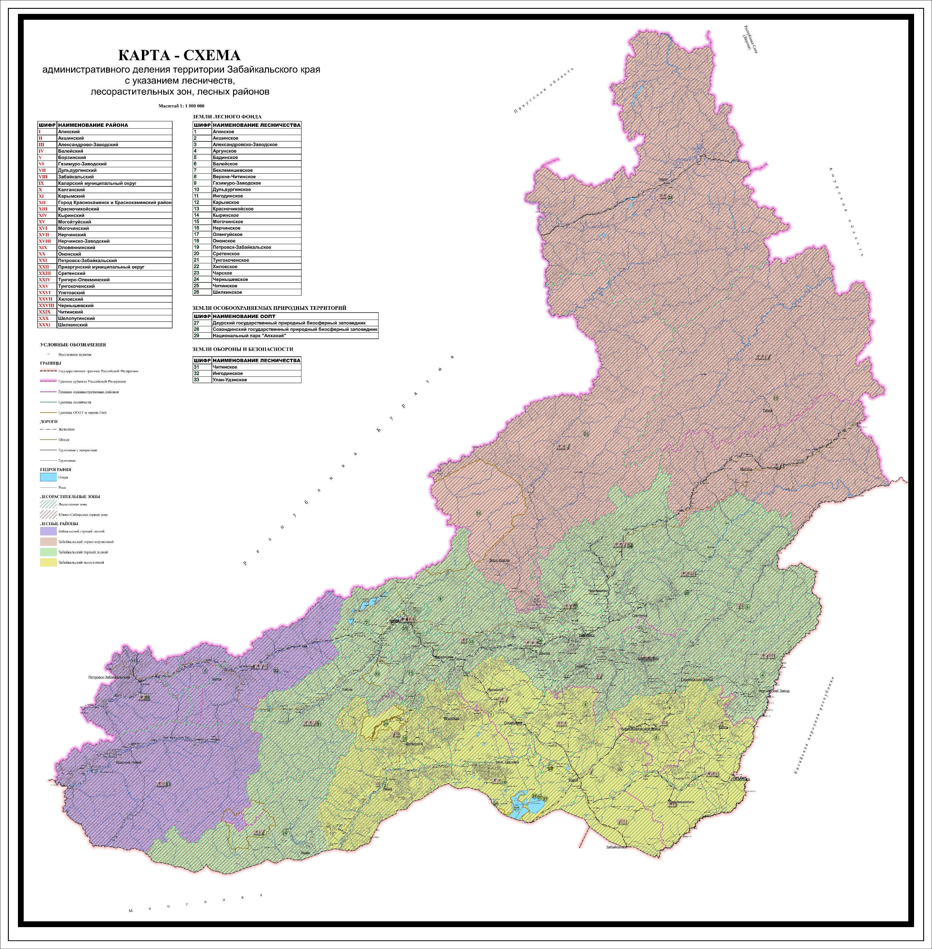
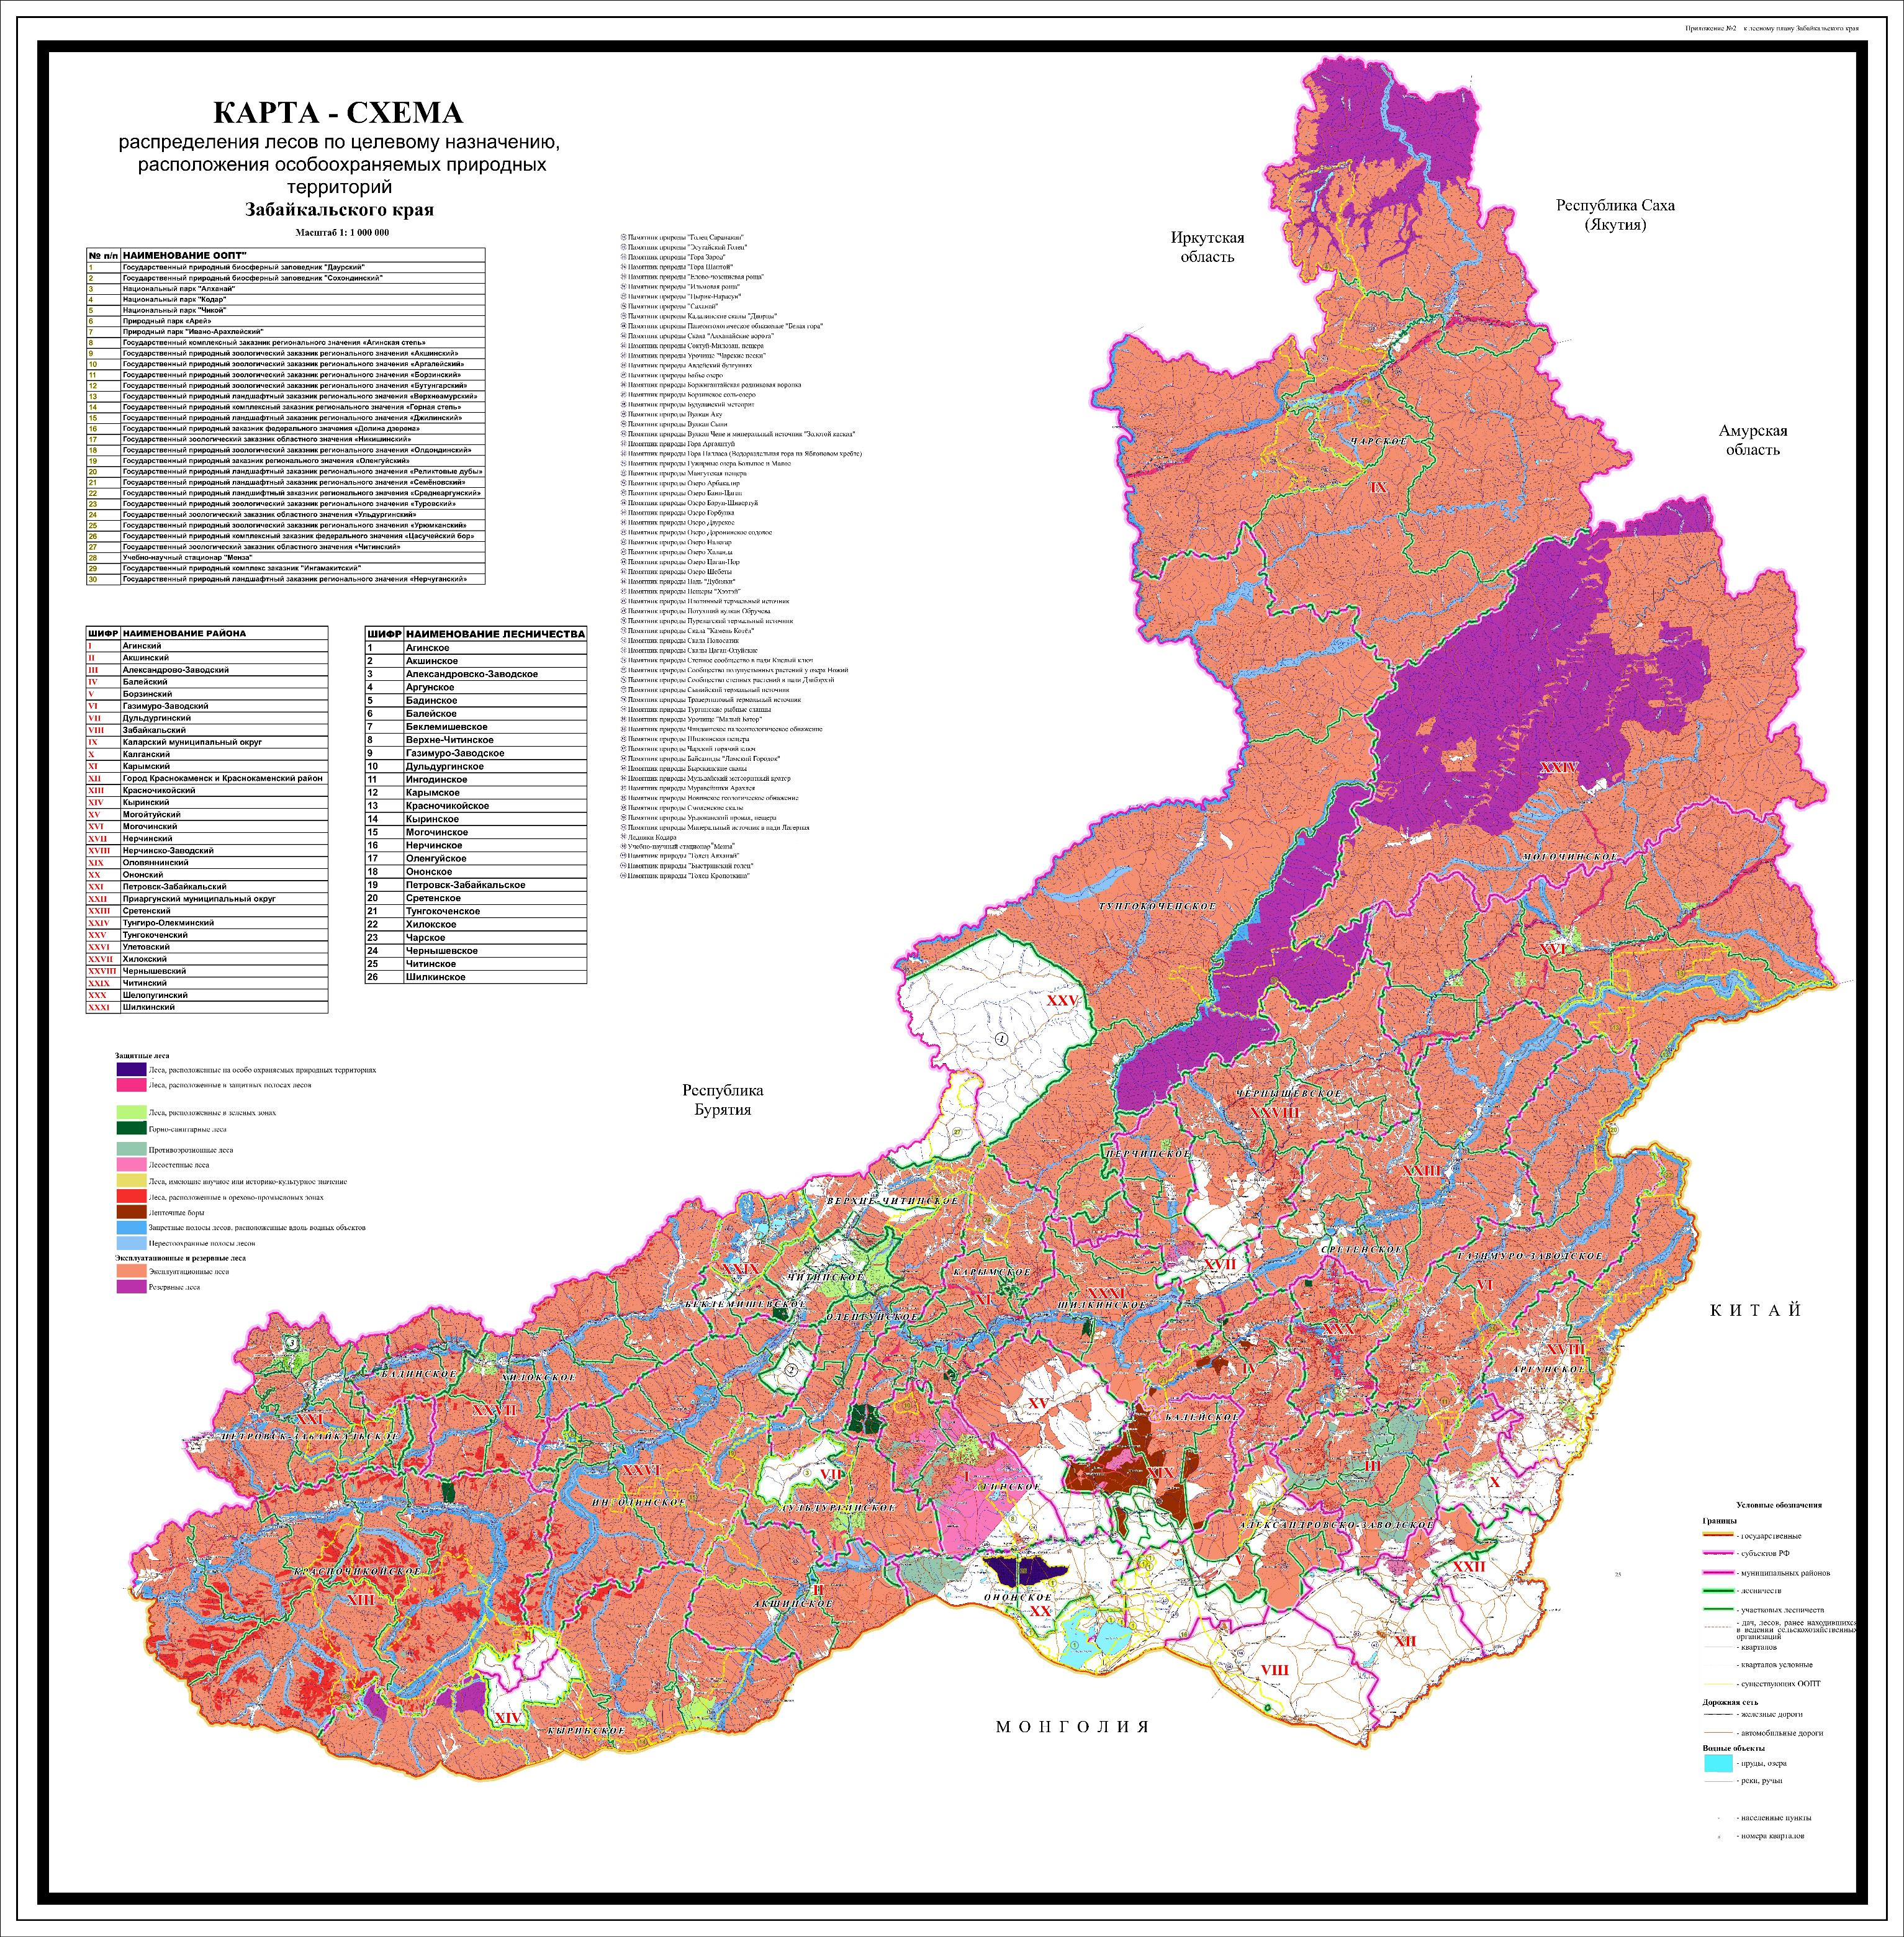
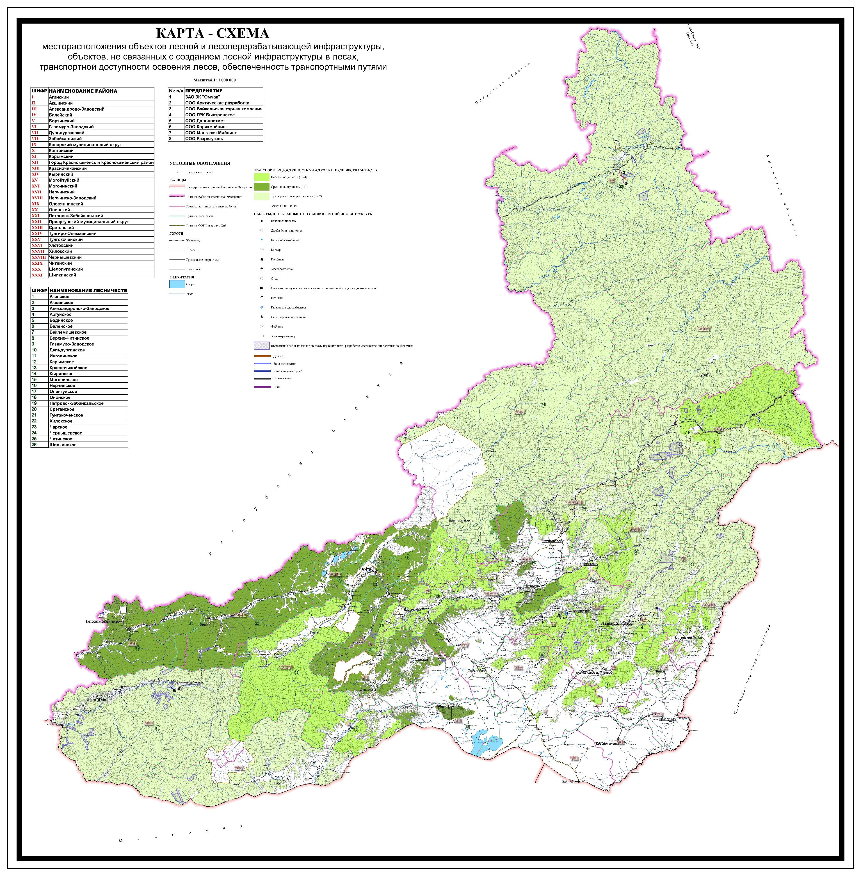
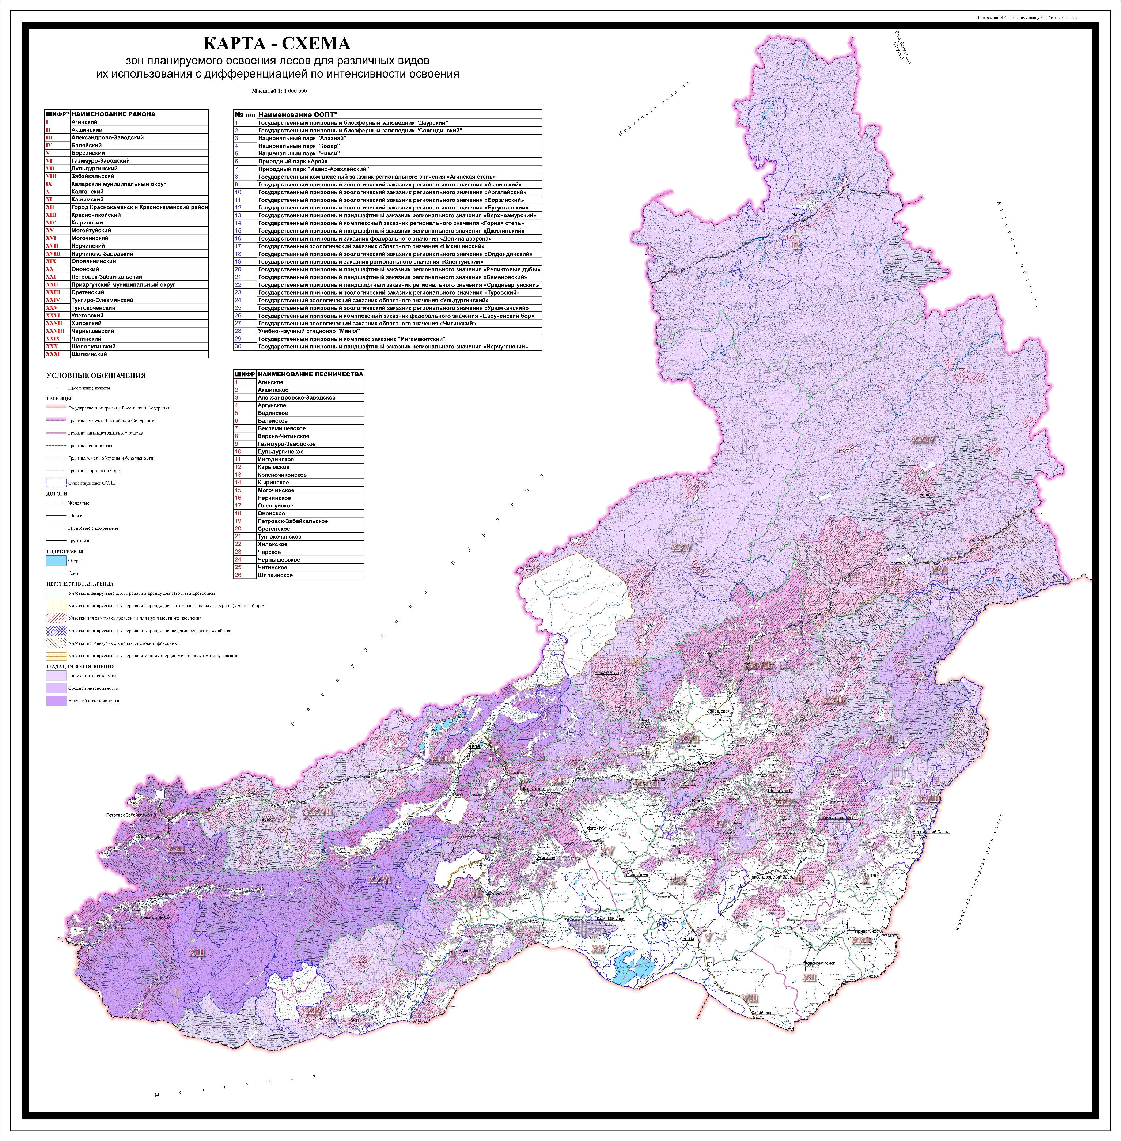
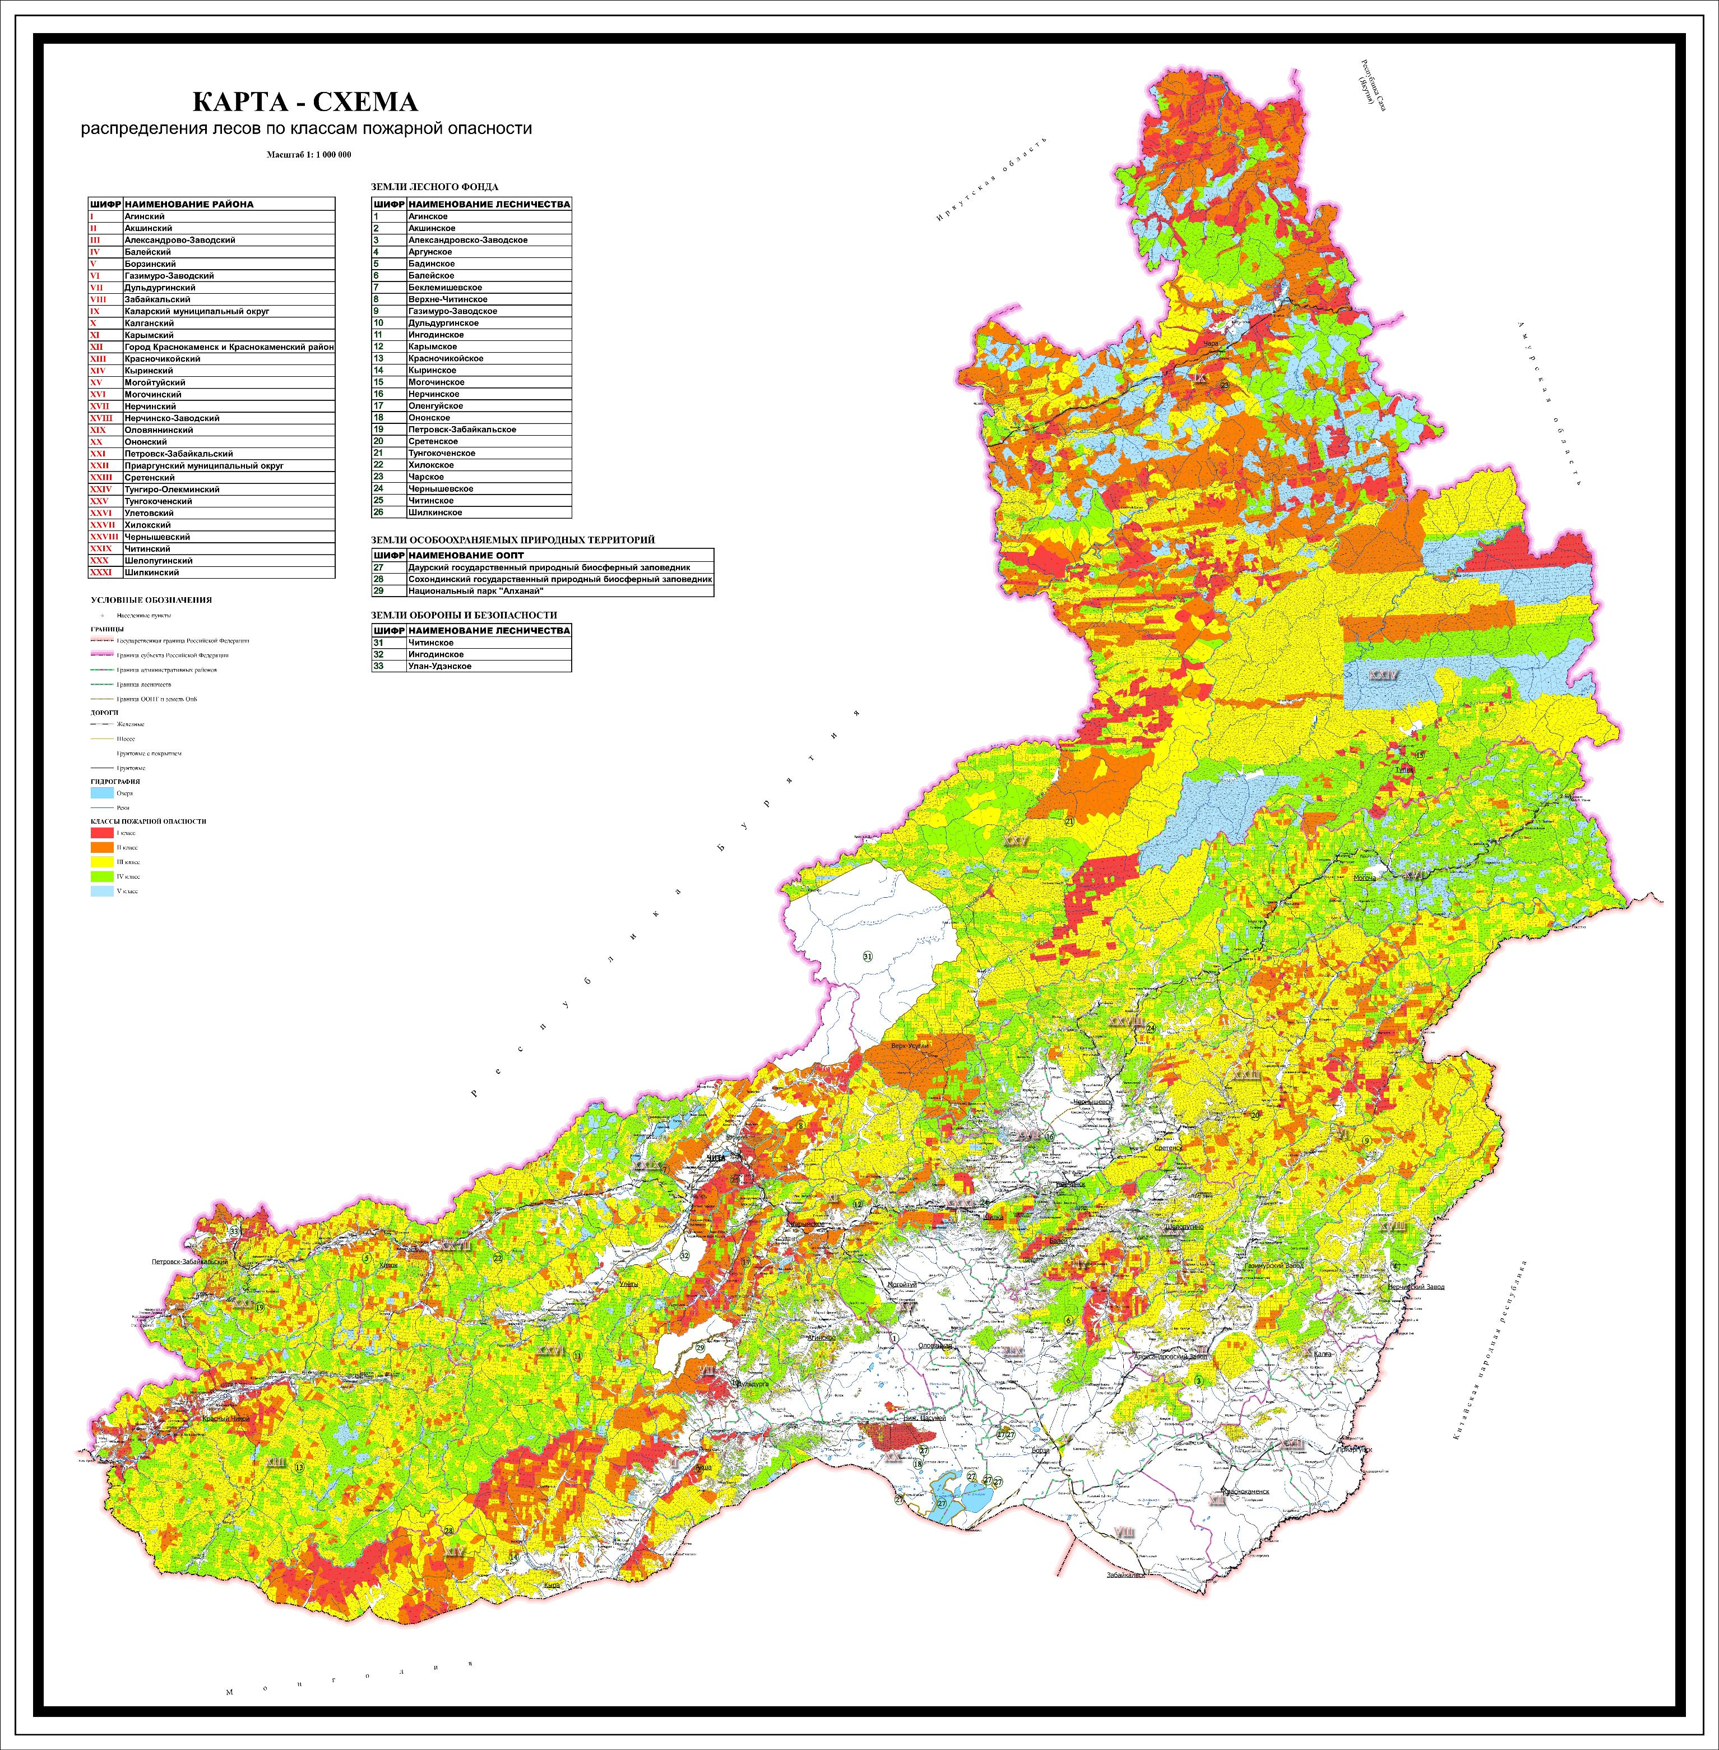
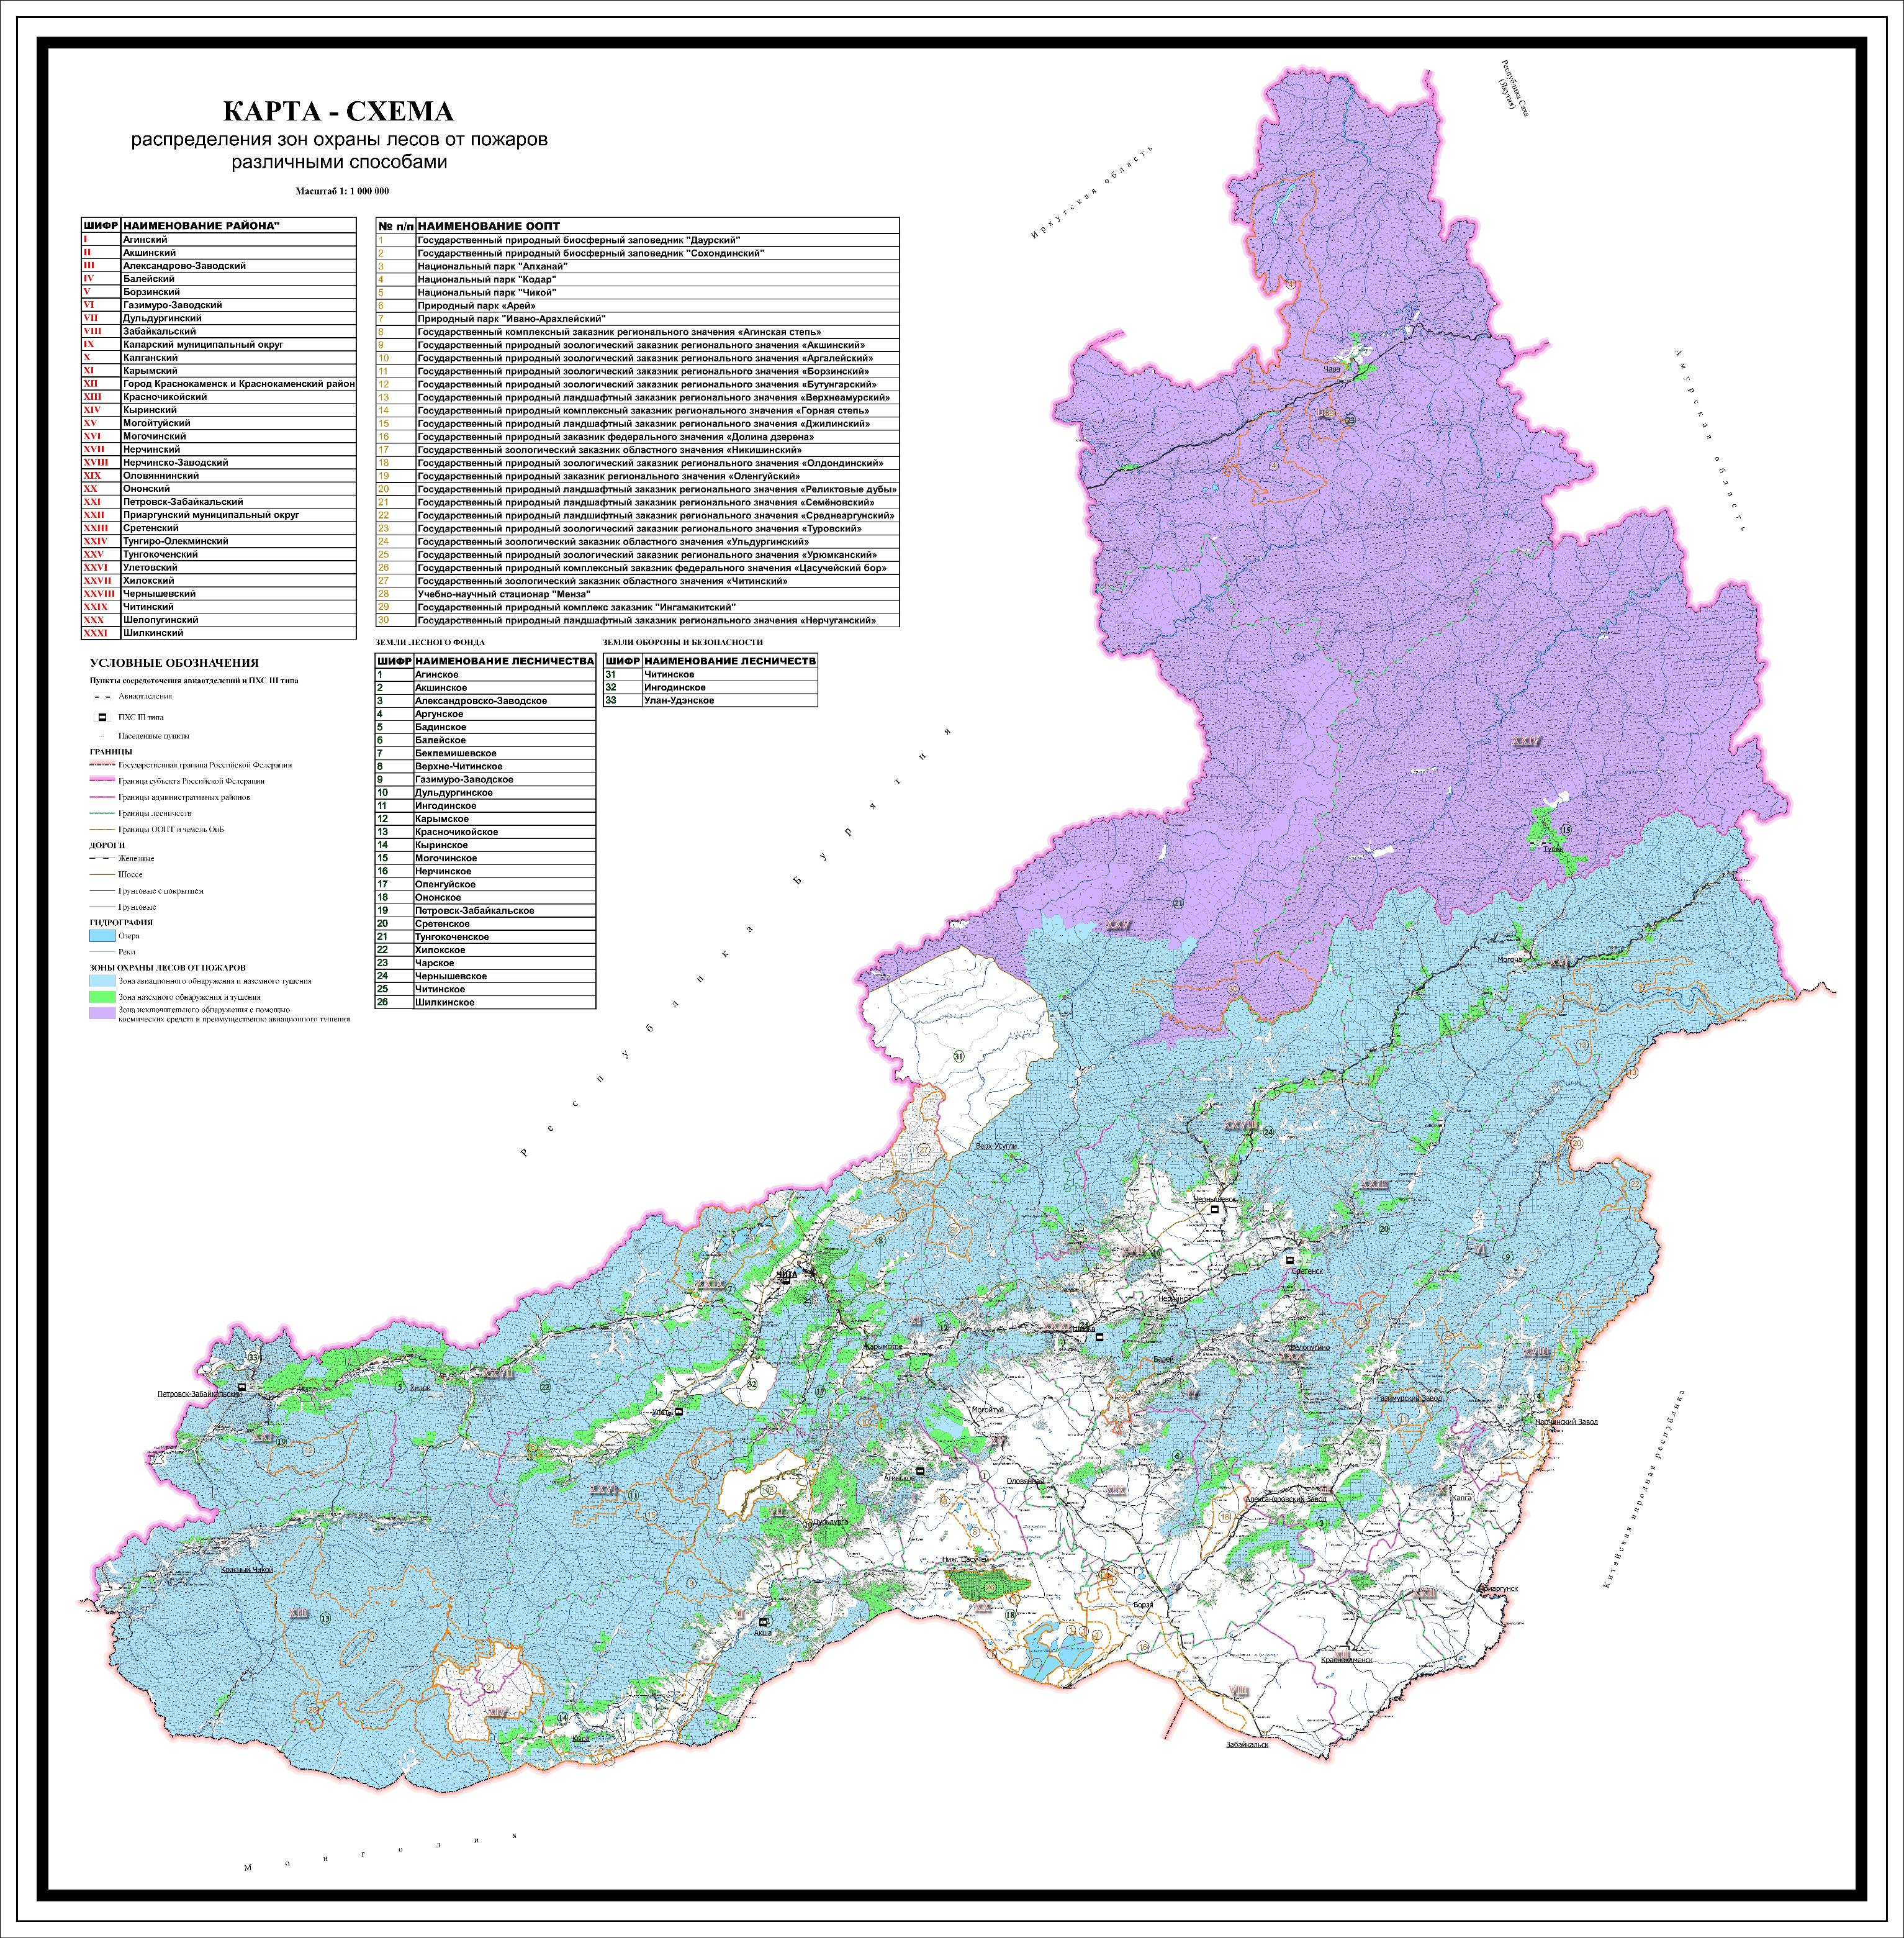

ПРИЛОЖЕНИЕ № 2
К постановлению Губернатора
Забайкальского края
от 14 января 2019 года № 1
(в редакции постановления
Губернатора Забайкальского края
от _____________ № ___

«ПРИЛОЖЕНИЕ 2
к лесному плану Забайкальского края
СВЕДЕНИЯ
об источниках исходных данных, используемых при разработке лесного плана Забайкальского края
№п/п | Источники исходных данных | Сведения об используемых источниках исходных данных (степень детализации, временные периоды)

1 | 2 | 3
1 | Государственный лесной реестр | Формы государственного лесного реестра за 2008-2022 годы
2 | Государственная инвентаризация лесов | Отчеты о выполнении государственной работы «Обеспечение выполнения государственной инвентаризации лесов, в том числе дистанционный мониторинг использования лесов в Забайкальском крае»
3 | Специальные обследования | Схема размещения, использования и охраны охотничьих угодий на территории Забайкальского края.  Обзор санитарного и лесопатологического состояния лесов Забайкальского края 2008-2021 гг.
4 | Форма статистической отчетности | 1-ОИП, 6-ОИП, 7-ОИП, 8-ОИП, 9-ОИП, 10-ОИП, 12-ОИП, 1-Субвенция, 1-ГП мониторинг
5 | Информационная система | ЕГАИС, ИСДМ, Topol_L, ArcGIS, QGIS
6 | Документы территориального планирования | Концепция развития системы особо охраняемых природных территорий регионального значения в Забайкальском крае на период до 2030 года, утвержденная постановлением Правительства Забайкальского края от 1 марта 2016 года № 89.
7 | Документы стратегического планирования | Стратегия развития лесного комплекса Российской Федерации до 2030 года, утвержденная распоряжением Правительства Российской Федерации от 11 февраля 2021 года № 312-р  Распоряжение Правительства Забайкальского края от 26 августа 2011 года № 447-р «Об утверждении Плана мероприятий по реализации Стратегии социально-экономического развития Сибири до 2020 года в Забайкальском крае», Постановление Правительства Забайкальского края от 26 декабря 2013 года № 586 «Об утверждении Стратегии социально-экономического развития Забайкальского края на период до 2030 года», Стратегия социально-экономического развития Дальнего Востока и Байкальского региона на период до 2025 года, утвержденная распоряжением Правительства Российской Федерации от 28 декабря 2009 года № 2094-р.  Государственная программа Забайкальского края «Развитие лесного хозяйства Забайкальского края», утвержденная постановлением Правительства Забайкальского края от 18 июля 2014 года  № 404.  Государственная программа Забайкальского края «Содействие занятости населения», утвержденная постановлением Правительства Забайкальского края от 1 августа 2014 года № 457.
8 | Лесоустроительная документация | Материалы лесоустройства: - лесоустроительные материалы лесничеств и лесных участков (планшеты, планы лесонасаждений, таксационные описания, таблицы итогов, карты-схемы, пояснительные записки и т. п):  - лесов, расположенных на землях лесного фонда: 1971, 1973, 1980, 1981, 1983, 1984, 1986, 1987, 1988, 1989, 1992, 1994, 1996, 1997, 2000, 2001, 2002, 2003, 2004, 2006, 2012, 2013, 2014, 2015, 2016, 2017 годов;  -лесов, расположенных на землях особо охраняемых территорий: 2004, 2015, 2017 годов;  - лесов, расположенных на землях обороны и безопасности: 2000, 2007 годов.
9 | Иные | «Численность населения Российской Федерации по муниципальным образованиям на 1 января 2018 г.», Федеральная служба государственной статистики (Росстат) Москва 2018.  Годовой сборник Забайкалкрайстата Код 4.1. Забайкальский край 2017  (chita.gks.ru).
 |  | Лесной план Забайкальского края, действующий с 1 января 2009 года по 31 декабря 2018 года.
 |  | Лесохозяйственные регламенты лесничеств, расположенных на землях лесного фонда, на землях особо охраняемых природных территорий, на землях обороны и безопасности.
 |  | Официальный портал Забайкальского края в информационно-телекоммуникационной сети «Интернет».
 |  | Национальный доклад о кадастре антропогенных выбросов из источников и абсорбции поглотителями парниковых газов, не регулируемых Монреальским протоколом, за 1990–2016 гг. Часть 2. Приложения. Москва 2018. 106 с.
 |  | Доклад об особенностях климата на территории Российской Федерации за 2017 год. Москва, Росгидромет. 2018. 69 с.
________________________»
ПРИЛОЖЕНИЕ № 3
К постановлению Губернатора
Забайкальского края
от 14 января 2019 года № 1
(в редакции постановления
Губернатора Забайкальского края
от _____________ № ___

«ПРИЛОЖЕНИЕ 3
к лесному плану Забайкальского края
Лесорастительное районирование
№  п/п | Наименование лесничества | Общая площадь лесов, тыс. га | Распределение площади лесов по их целевому назначению, тыс. га |  |  | Площадь, покрытая лесной растительностью, тыс. га | Общий запас древесины, тыс. м³ | Общий средний прирост запаса древесины, тыс. м³
 |  |  | защитные леса | эксплуатационные леса | резервные леса

1 | 2 | 3 | 4 | 5 | 6 | 7 | 8 | 9
1. | Лесостепная зона
1.1. | Забайкальский лесостепной район
1.1.1. | Леса, расположенные на землях лесного фонда
1.1.1.1. | Агинское | 280,8 | 41,2 | 239,6 | 0,0 | 241,1 | 18525,9 | 386,5
1.1.1.2. | Акшинское | 472,1 | 38,2 | 433,9 | 0,0 | 414,4 | 39423,6 | 733,8
1.1.1.3. | Александровско-Заводское | 467,6 | 37,7 | 429,9 | 0,0 | 383,7 | 29813,6 | 634,1
1.1.1.4. | Аргунское (в границах Калганского района) | 112,5 | 24,6 | 87,9 | 0,0 | 98,6 | 7829,2 | 182,1
1.1.1.5. | Балейское (в границах Оловяннинского района) | 160,3 | 23,9 | 136,4 | 0,0 | 137,3 | 8687,5 | 194,6
1.1.1.6. | Дульдургинское (часть) | 198,8 | 16,0 | 182,8 | 0,0 | 187,0 | 20867,3 | 305,0
1.1.1.7. | Кыринское (часть) | 154,0 | 18,6 | 135,4 | 0,0 | 0,0 | 0,0 | 192,5
1.1.1.8. | Ононское | 96,2 | 85,0 | 11,2 | 0,0 | 40,8 | 2170,8 | 59,1
1.1.2. | Леса, расположенные на землях населенных пунктов
1.1.2.1. | - | 0,0 | 0,0 | 0,0 | 0,0 | 0,0 | 0,0 | 0,0
1.1.3. | Леса, расположенные на землях обороны и безопасности
1.1.3.1. | Читинское в границах районов
1.1.3.1.1. | Могойтуйского | 45,9 | 0,0 | 45,9 | 0,0 | 7,5 | 1509,1 | 41,8
1.1.3.1.2. | Приаргунского | 1,4 | 1,4 | 0,0 | 0,0 | 0,5 | 35,7 | 0,6
1.1.4. | Леса, расположенные на землях особо охраняемых природных территорий
1.1.4.1. | Национальный парк «Алханай» | 111,2 | 111,2 | 0,0 | 0,0 | 109,1 | 11068,3 | 128,5
1.1.4.2. | Государственный природный биосферный заповедник «Даурский» | 0,3 | 0,3 | 0,0 | 0,0 | 0,3 | 3,0 | 0,3
1.2. | Итого по лесному району | 2101,1 | 398,1 | 1703,0 | 0,0 | 1620,3 | 139934,0 | 2858,9
2. | Южно-Сибирская горная зона
2.1. | Байкальский горный лесной район
2.1.1. | Леса, расположенные на землях лесного фонда
2.1.1.1. | Бадинское | 235,1 | 39,8 | 195,3 | 0,0 | 219,2 | 23256,8 | 358,5
2.1.1.2. | Красночикойское (в границах Красночикойского района) | 2606,6 | 809,7 | 1796,9 | 0,0 | 2476,3 | 390400,0 | 3780,9
2.1.1.3. | Петровск-Забайкальское | 739,5 | 163,2 | 576,3 | 0,0 | 693,7 | 80892,6 | 1223,7
2.1.1.4. | Хилокское (в границах Петровск-Забайкальского и Хилокского районов) | 105,1 | 23,2 | 81,9 | 0,0 | 100,6 | 13295,0 | 1684,4
2.1.2. | Леса, расположенные на землях населенных пунктов
2.1.2.1. | Петровск-Забайкальский | 0,6 | 0,6 | 0,0 | 0,0 | 0,6 | 48,0 | 0,7
2.1.2.2. | Хилокский | 4,6 | 4,6 | 0,0 | 0,0 | 4,6 | 482,0 | 6,2
2.1.3. | Леса, расположенные на землях обороны и безопасности
2.1.3.1. | Улан-Удэнское (в границах Петровск-Забайкальского района) | 6,5 | 0,5 | 6,0 | 0,0 | 4,2 | 413,6 | 7,5
2.1.4. | Леса, расположенные на землях особо охраняемых природных территорий
2.1.4.1. | Сохондинский государственный природный биосферный заповедник (в границах Красночикойского района) | 41,4 | 41,4 | 0,0 | 0,0 | 34,3 | 4473,8 | 33,2
2.2. | Итого по лесному району | 3739,4 | 1083,0 | 2656,4 | 0,0 | 3533,5 | 513261,8 | 7095,1
2.3. | Забайкальский горно-мерзлотный район
2.3.1. | Леса, расположенные на землях лесного фонда
2.3.1.1. | Могочинское | 6730,0 | 457,1 | 4290,1 | 1982,8 | 5906,5 | 498420,6 | 1029,5
2.3.1.2. | Нерчинское (в границах Тунгокоченского района) | 34,5 | 2,2 | 32,3 | 0,0 | 32,6 | 2915,4 | 55,3
2.3.1.3. | Тунгокоченское | 4137,3 | 233,8 | 3085,8 | 817,7 | 3768,7 | 301067,3 | 4023,6
2.3.1.4. | Чарское | 5519,6 | 228,8 | 4694,1 | 596,7 | 3680,8 | 224476,9 | 2978,5
2.3.1.5. | Шилкинское (в границах Тунгокоченского района) | 49,5 | 0,0 | 49,5 | 0,0 | 43,5 | 2509,9 | 70,5
2.3.2. | Леса, расположенные на землях населенных пунктов
2.3.2.1. |  | 0,0 | 0,0 | 0,0 | 0,0 | 0,0 | 0,0 | 0,0
2.3.3. | Леса, расположенные на землях обороны и безопасности
2.3.3.1. | Читинское в границах районов:
2.3.3.1.1. | Могочинского | 3,7 | 3,4 | 0,3 | 0,0 | 3,3 | 128,1 | 3,9
2.3.3.1.2. | Тунгокоченского | 799,3 | 0,0 | 0,0 | 799,3 | 699,5 | 52235,6 | 959,2
2.3.4. | Леса, расположенные на землях особо охраняемых природных территорий
2.3.4.1. |  | 0,0 | 0,0 | 0,0 | 0,0 | 0,0 | 0,0 | 0,0
2.4. | Итого по лесному району | 17273,9 | 925,3 | 12152,1 | 4196,5 | 14134,9 | 1081753,8 | 14540,0
2.5. | Забайкальский горный лесной район
2.5.1. | Леса, расположенные на землях лесного фонда
2.5.1.1. | Аргунское (в границах Нерчинско-Заводского района) | 591,7 | 82,4 | 509,3 | 0,0 | 556,5 | 56679,6 | 1029,5
2.5.1.2. | Балейское (в границах Балейского района) | 316,4 | 16,2 | 300,2 | 0,0 | 288,5 | 19442,1 | 406,8
2.5.1.3. | Беклемишевское | 247,0 | 51,2 | 195,8 | 0,0 | 227,5 | 15748,4 | 296,2
2.5.1.4. | Верхне-Читинское | 367,6 | 20,3 | 347,3 | 0,0 | 349,2 | 25039,3 | 424,2
2.5.1.5. | Газимуро-Заводское | 1280,3 | 140,6 | 1139,7 | 0,0 | 1218,9 | 110426,3 | 1756,5
2.5.1.6. | Дульдургинское (часть) | 115,3 | 18,6 | 96,7 | 0,0 | 93,5 | 10433,0 | 152,5
2.5.1.7. | Ингодинское | 1261,0 | 250,9 | 1010,1 | 0,0 | 1212,4 | 145136,9 | 1648,9
2.5.1.8. | Красночикойское (в границах Улётовского района) | 622,1 | 68,8 | 553,3 | 0,0 | 590,2 | 50378,3 | 872,0
2.5.1.9. | Карымское | 18,0 | 1,1 | 16,9 | 0,0 | 17,9 | 2196,2 | 34,5
2.5.1.10. | Кыринское (часть) | 1009,5 | 63,7 | 871,7 | 74,1 | 0,0 | 0,0 | 1227,8
2.5.1.11. | Нерчинское (в границах Нерчинского района) | 289,3 | 41,3 | 248,0 | 0,0 | 272,4 | 24376,8 | 434,3
2.5.1.12. | Оленгуйское | 312,4 | 42,7 | 269,7 | 0,0 | 244,4 | 17457,2 | 380,9
2.5.1.13. | Сретенское | 1649,0 | 183,5 | 1465,5 | 0,0 | 1581,3 | 138893,1 | 2331,1
2.5.1.14. | Хилокское (в границах Улётовского района) | 1088,5 | 163,8 | 924,7 | 0,0 | 1032,8 | 99392,6 | 55,1
2.5.1.15. | Чернышевское | 913,7 | 34,2 | 879,5 | 0,0 | 833,7 | 58072,7 | 1204,2
2.5.1.16. | Читинское | 161,8 | 96,7 | 65,1 | 0,0 | 145,4 | 14583,2 | 255,2
2.5.1.17. | Шилкинское (в границах Шилкинского района) | 273,6 | 23,9 | 249,7 | 0,0 | 235,7 | 16260,8 | 383,6
2.5.2. | Леса, расположенные на землях населенных пунктов
2.5.2.1. | Карымский | 1,8 | 1,8 | 0,0 | 0,0 | 1,8 | 147,7 | 1,9
2.5.2.2. | Сретенский | 0,6 | 0,6 | 0,0 | 0,0 | 0,6 | 40,9 | 1,1
2.5.2.3. | Шилкинский | 0,9 | 0,9 | 0,0 | 0,0 | 0,6 | 22,3 | 1,5
2.5.3. | Леса, расположенные на землях обороны и безопасности
2.5.3.1. | Читинское в границах районов
2.5.3.1.1. | Карымского | 2,5 | 1,3 | 1,2 | 0,0 | 1,6 | 202,2 | 2,8
2.5.3.1.2. | Нерчинского | 0,9 | 0,0 | 0,9 | 0,0 | 0,9 | 60,7 | 1,5
2.5.3.1.3. | Сретенского | 9,5 | 2,7 | 6,8 | 0,0 | 8,7 | 801,5 | 8,9
2.5.3.1.4. | Читинского | 192,4 | 33,6 | 158,8 | 0,0 | 153,8 | 1972,0 | 153,8
2.5.3.1.5. | г. Чита | 2,5 | 2,5 | 0,0 | 0,0 | 1,0 | 102,9 | 1,5
2.5.3.2. | Ингодинское в границах районов
2.5.3.2.1. | Читинского | 0,9 | 0,0 | 0,9 | 0,0 | 0,4 | 32,0 | 0,9
2.5.3.2.2. | Улётовского | 56,7 | 0,0 | 56,7 | 0,0 | 34,3 | 4291,1 | 42,2
2.5.4. | Леса, расположенные на землях особо охраняемых природных территорий
2.5.4.1. | Сохондинский государственный природный биосферный заповедник в границах районов
2.5.4.1.1. | Кыринского | 121,9 | 121,9 | 0,0 | 0,0 | 102,6 | 11027,0 | 67,7
2.5.4.1.2. | Улётовского | 47,7 | 47,7 | 0,0 | 0,0 | 35,0 | 4556,0 | 30,2
2.6 | Итого по лесному району | 10955,5 | 1512,9 | 9368,5 | 74,1 | 9241,6 | 827772,8 | 13207,3
3. | Всего по Забайкальскому краю | 34069,9 | 3919,3 | 25880,0 | 4270,6 | 28530,3 | 2562722,4 | 37701,3
3.1. | в том числе: леса, расположенные на землях лесного фонда | 32616,7 | 3542,9 | 25602,5 | 3471,3 | 27325,1 | 2469068,9 | 36205,4
3.2. | леса, расположенные на землях населенных пунктов | 8,5 | 8,5 | 0,0 | 0,0 | 8,2 | 740,9 | 11,4
3.3. | леса, расположенные на землях обороны и безопасности | 1122,2 | 45,4 | 277,5 | 799,3 | 915,7 | 61784,5 | 1224,6
3.4. | леса, расположенные на землях особо охраняемых природных территорий | 322,5 | 322,5 | 0,0 | 0,0 | 281,3 | 31128,1 | 259,9
__________________________»

ПРИЛОЖЕНИЕ № 4
К постановлению Губернатора
Забайкальского края
от 14 января 2019 года № 1
(в редакции постановления
Губернатора Забайкальского края
от _____________ № ___

«ПРИЛОЖЕНИЕ 4
к лесному плану Забайкальского края
Анализ существующего распределения и динамика распределения площади лесов и состава лесов по целевому назначению и категориям защитных лесов за период действия предыдущего лесного плана Забайкальского края
№ п/п | Виды лесов по целевому назначению | Общая площадь | Лесные земли, тыс. га |  |  |  |  |  |  |  | Всего лесных земель  тыс. га | Всего нелесных земель  тыс. га
 |  |  | покрытые лесной растительностью |  | не покрытые лесной растительностью
 |  |  | всего | в том числе лесные культуры | не сомкнувшиеся лесные культуры | лесные питомники, плантации | естественные редины | гари, погибшие насаждения | вырубки | всего фонд лесовосстановления

1 | 2 | 3 | 4 | 5 | 6 | 7 | 8 | 9 | 10 | 11 | 12 | 13
1 | Леса, расположенные на землях лесного фонда
2 | 1 января 2022 года
3 | Защитные | 3542,2 | 3124,6 | 25,8 | 6,4 | 0,3 | 23,8 | 64,4 | 22,7 | 126,2 | 3281,3 | 260,9
4 | в том числе по категориям:
5 | Леса, расположенные на особо охраняемых природных территориях | 57,9 | 11,1 | 1,6 | 0,4 | 0,1 | 0,1 | 8,4 | 5,9 | 44,4 | 56,1 | 1,8
6 | Леса, выполняющие функции защиты природных и иных объектов, всего | 388,0 | 336,4 | 5,5 | 1,7 | 0,1 | 2,5 | 12,1 | 4,3 | 21,2 | 361,9 | 26,1
7 | в том числе:
8 | леса, расположенные в защитных полосах лесов | 90,5 | 76,6 | 1,5 | 0,2 | 0,1 | 1,3 | 2,8 | 0,6 | 4,2 | 82,4 | 8,1
9 | леса, расположенные в зеленых зонах | 212,7 | 183,5 | 3,1 | 1,1 | 0,0 | 0,8 | 5,6 | 2,9 | 12,1 | 197,5 | 15,2
10 | леса, расположенные в лесопарковых зонах | 28,9 | 26,0 | 0,4 | 0,1 | 0,0 | 0,4 | 0,9 | 0,0 | 1,3 | 27,8 | 1,1
11 | горно-санитарные леса | 55,9 | 50,3 | 0,5 | 0,3 | 0,0 | 0,0 | 2,8 | 0,8 | 3,6 | 54,2 | 1,7
12 | Ценные леса, всего | 3096,3 | 2777,1 | 18,7 | 4,3 | 0,1 | 21,2 | 43,9 | 12,5 | 60,6 | 2863,3 | 233,0
13 | в том числе:
14 | противоэрозионные леса | 70,8 | 66,7 | 0,1 | 0,0 | 0,0 | 0,0 | 1,8 | 1,3 | 3,2 | 69,9 | 0,9
15 | лесостепные леса | 71,4 | 58,6 | 2,3 | 0,3 | 0,0 | 0,1 | 0,8 | 1,5 | 3,1 | 62,1 | 9,3
16 | леса, имеющие научное или историко-культурное значение | 2,3 | 0,6 | 0,0 | 0,0 | 0,0 | 0,0 | 0,4 | 0,8 | 1,7 | 2,3 | 0,0
17 | леса, расположенные в орехово-промысловых зонах | 692,2 | 686,5 | 0,1 | 0,0 | 0,0 | 0,0 | 2,6 | 0,1 | 2,7 | 689,2 | 3,0
18 | ленточные боры | 9,2 | 9,2 | 0,6 | 0,0 | 0,0 | 0,0 | 0,0 | 0,0 | 0,0 | 9,2 | 0,0
19 | запретные полосы лесов, расположенные вдоль водных объектов | 972,4 | 878,1 | 11,9 | 2,7 | 0,0 | 4,7 | 28,7 | 6,2 | 36,5 | 922 | 50,4
20 | нерестоохранные полосы лесов | 1278 | 1077,4 | 3,7 | 1,3 | 0,1 | 16,4 | 9,6 | 2,6 | 13,4 | 1108,6 | 169,4
21 | Эксплуатационные | 25602,8 | 22364,2 | 127,9 | 13,8 | 0,1 | 419,7 | 152,0 | 98,5 | 265,9 | 23063,7 | 2539,1
22 | Резервные | 3471,4 | 2867,7 | 0,2 | 0,0 | 0,0 | 192,7 | 30,6 | 0,3 | 34,7 | 3095,1 | 376,3
23 | Всего | 32616,4 | 28356,5 | 153,9 | 20,2 | 0,4 | 636,2 | 247 | 121,5 | 426,8 | 29440,1 | 3176,3
24 | Леса, расположенные на землях обороны и безопасности
25 | 1 января 2022 года
26 | Защитные | 45,5 | 35,1 | 0,3 | 0,1 | 0,0 | 0,0 | 1,4 | 0,2 | 1,6 | 37,2 | 8,3
27 | в том числе по категориям:
28 | Леса, расположенные в водоохранных зонах | 9,1 | 7,5 | 0,0 | 0,0 | 0,0 | 0,0 | 0,1 | 0,0 | 0,1 | 7,6 | 1,5
29 | Леса, выполняющие функции защиты природных и иных объектов, всего | 10,8 | 7,3 | 0,1 | 0,0 | 0,0 | 0,0 | 0,3 | 0,1 | 0,5 | 7,9 | 2,9
30 | в том числе:
31 | леса, расположенные в защитных полосах лесов | 0,6 | 0,3 | 0,0 | 0,0 | 0,0 | 0,0 | 0,0 | 0,0 | 0,0 | 0,3 | 0,3
32 | леса, расположенные в зеленых зонах | 7,9 | 5,0 | 0,0 | 0,0 | 0,0 | 0,0 | 0,3 | 0,1 | 0,5 | 5,5 | 2,4
33 | леса, расположенные в лесопарковых зонах
34 | горно-санитарные леса | 2,3 | 2,1 | 0,0 | 0,0 | 0,0 | 0,0 | 0,0 | 0,0 | 0,0 | 2,1 | 0,2
35 | Ценные леса, всего | 25,6 | 20,4 | 0,0 | 0,1 | 0,0 | 0,0 | 1,0 | 0,0 | 1,0 | 21,6 | 4,0
36 | в том числе:
37 | противоэрозионные леса | 0,0 | 0,0 | 0,0 | 0,0 | 0,0 | 0,0 | 0,0 | 0,0 | 0,0 | 0,0 | 0,0
38 | лесостепные леса | 1,4 | 0,5 | 0,0 | 0,0 | 0,0 | 0,0 | 0,0 | 0,0 | 0,0 | 0,5 | 0,9
39 | леса, имеющие научное или историко-культурное значение | 0,0 | 0,0 | 0,0 | 0,0 | 0,0 | 0,0 | 0,0 | 0,0 | 0,0 | 0,0 | 0,0
40 | леса, расположенные в орехово-промысловых зонах | 0,0 | 0,0 | 0,0 | 0,0 | 0,0 | 0,0 | 0,0 | 0,0 | 0,0 | 0,0 | 0,0
41 | ленточные боры | 0,0 | 0,0 | 0,0 | 0,0 | 0,0 | 0,0 | 0,0 | 0,0 | 0,0 | 0,0 | 0,0
42 | запретные полосы лесов, расположенные вдоль водных объектов | 17,1 | 14,5 | 0,0 | 0,0 | 0,0 | 0,0 | 0,8 | 0,0 | 0,8 | 15,5 | 1,6
43 | нерестоохранные полосы лесов | 7,1 | 5,4 | 0,0 | 0,0 | 0,0 | 0,0 | 0,2 | 0,0 | 0,2 | 5,6 | 1,5
44 | Эксплуатационные | 277,6 | 180,2 | 0,3 | 0,1 | 0,0 | 0,2 | 40,0 | 2,5 | 43,1 | 223,6 | 54,0
45 | Резервные | 799,3 | 673,0 | 0,0 | 0,0 | 0,0 | 3,2 | 0,3 | 0,0 | 23,4 | 699,5 | 99,9
46 | Всего | 1122,4 | 888,3 | 0,6 | 0,2 | 0,0 | 3,4 | 41,7 | 2,7 | 68,1 | 960,2 | 162,2
47 | Леса, расположенные на землях особо охраняемых природных территорий
48 | 1 января 2022 года
49 | Защитные | 322,5 | 267,2 | 0,3 | 0 | 0 | 4,0 | 14,4 | 0,1 | 15,0 | 286,3 | 36,2
50 | в том числе по категориям:
51 | Леса, расположенные на особо охраняемых природных территориях | 322,5 | 267,2 | 0,3 | 0 | 0 | 4,0 | 14,4 | 0,1 | 15,0 | 286,3 | 36,2
52 | Всего лесов
53 | Защитные | 3910,2 | 3426,9 | 26,4 | 6,5 | 0,3 | 27,8 | 80,2 | 23,0 | 142,8 | 3604,8 | 305,4
54 | в том числе по категориям:
55 | Леса, расположенные на особо охраняемых природных территориях | 380,4 | 278,3 | 1,9 | 0,4 | 0,1 | 4,1 | 22,8 | 6,0 | 59,4 | 342,4 | 38,0
56 | Леса, расположенные в водоохранных зонах | 9,1 | 7,5 | 0,0 | 0,0 | 0,0 | 0,0 | 0,1 | 0,0 | 0,1 | 7,6 | 1,5
57 | Леса, выполняющие функции защиты природных и иных объектов, всего | 398,8 | 343,8 | 5,5 | 1,7 | 0,1 | 2,5 | 12,4 | 4,4 | 21,7 | 369,8 | 29,0
58 | в том числе:
59 | леса, расположенные в защитных полосах лесов | 91,1 | 76,9 | 1,5 | 0,2 | 0,1 | 1,3 | 2,8 | 0,6 | 4,2 | 82,7 | 8,4
60 | леса, расположенные в зеленых зонах | 220,6 | 188,5 | 3,1 | 1,1 | 0,0 | 0,8 | 5,9 | 3,0 | 12,6 | 203,0 | 17,6
61 | леса, расположенные в лесопарковых зонах | 28,9 | 26,0 | 0,4 | 0,1 | 0,0 | 0,4 | 0,9 | 0,0 | 1,3 | 27,8 | 1,1
62 | горно-санитарные леса | 58,2 | 52,4 | 0,5 | 0,3 | 0,0 | 0,0 | 2,8 | 0,8 | 3,6 | 56,3 | 1,9
63 | Ценные леса, всего | 3121,9 | 2797,5 | 18,7 | 4,3 | 0,1 | 21,2 | 44,9 | 12,5 | 61,6 | 2884,9 | 237,0
64 | в том числе:
65 | противоэрозионные леса | 70,8 | 66,7 | 0,1 | 0,0 | 0,0 | 0,0 | 1,8 | 1,3 | 3,2 | 69,9 | 0,9
66 | лесостепные леса | 72,8 | 59,1 | 2,3 | 0,3 | 0,0 | 0,1 | 0,8 | 1,5 | 3,1 | 62,6 | 10,2
67 | леса, имеющие научное или историко-культурное значение | 2,3 | 0,6 | 0,0 | 0,0 | 0,0 | 0,0 | 0,4 | 0,8 | 1,7 | 2,3 | 0,0
68 | леса, расположенные в орехово-промысловых зонах | 692,2 | 686,5 | 0,1 | 0,0 | 0,0 | 0,0 | 2,6 | 0,1 | 2,7 | 689,2 | 3,0
69 | ленточные боры | 9,2 | 9,2 | 0,6 | 0,0 | 0,0 | 0,0 | 0,0 | 0,0 | 0,0 | 9,2 | 0,0
70 | запретные полосы лесов, расположенные вдоль водных объектов | 989,5 | 892,6 | 11,9 | 2,7 | 0,0 | 4,7 | 29,5 | 6,2 | 37,3 | 937,5 | 52,0
71 | нерестоохранные полосы лесов | 1285,1 | 1082,8 | 3,7 | 1,3 | 0,1 | 16,4 | 9,8 | 2,6 | 13,6 | 1114,2 | 170,9
72 | Эксплуатационные | 25880,4 | 22544,4 | 128,2 | 13,9 | 0,1 | 419,9 | 192,0 | 101,0 | 309,0 | 23287,3 | 2593,1
73 | Резервные | 4270,7 | 3540,7 | 0,2 | 0,0 | 0,0 | 195,9 | 30,9 | 0,3 | 58,1 | 3794,6 | 476,2
74 | Всего | 34061,3 | 29512,0 | 154,8 | 20,4 | 0,4 | 643,6 | 303,1 | 124,3 | 509,9 | 30686,7 | 3374,7
75 | Леса, расположенные на землях лесного фонда
76 | 1 января 2018 года
77 | Защитные | 3542,2 | 3107 | 25,5 | 6,8 | 0,3 | 23,2 | 81,8 | 26,2 | 144,2 | 3281,5 | 260,7
78 | в том числе по категориям:
79 | Леса, расположенные на особо охраняемых природных территориях | 57,9 | 9,7 | 1,6 | 0,5 | 0,1 | 0,1 | 9,6 | 5,1 | 45,7 | 56,1 | 1,8
80 | Леса, выполняющие функции защиты природных и иных объектов, всего | 387,6 | 333,1 | 6,5 | 1,6 | 0,1 | 1,9 | 17,1 | 6,2 | 24,7 | 361,4 | 26,2
81 | в том числе:
82 | леса, расположенные в защитных полосах лесов | 90,5 | 76,4 | 1,5 | 0,2 | 0,1 | 1,3 | 3,0 | 0,7 | 4,4 | 82,4 | 8,1
83 | леса, расположенные в зеленых зонах | 213,3 | 181,4 | 3,9 | 0,8 | 0 | 0,4 | 10,6 | 4,4 | 15,5 | 198,1 | 15,2
84 | леса, расположенные в лесопарковых зонах | 28,9 | 25,6 | 0,7 | 0,2 | 0 | 0,2 | 1,2 | 0,3 | 1,7 | 27,7 | 1,2
85 | горно-санитарные леса | 54,9 | 49,7 | 0,4 | 0,4 | 0 | 0 | 2,3 | 0,8 | 3,1 | 53,2 | 1,7
86 | Ценные леса, всего | 3096,7 | 2796,7 | 17,4 | 4,7 | 0,1 | 21,2 | 55,1 | 14,9 | 73,8 | 2864,0 | 232,7
87 | в том числе:
88 | противоэрозионные леса | 70,9 | 0,1 | 0 | 0 | 0 | 0 | 1,9 | 0,8 | 2,8 | 70,0 | 0,9
89 | лесостепные леса | 71,4 | 57,2 | 2,3 | 0,3 | 0 | 0,1 | 1,7 | 2,0 | 4,5 | 62,1 | 9,3
90 | леса, имеющие научное или историко-культурное значение | 2,3 | 0,4 | 0 | 0 | 0 | 0 | 0,4 | 1,0 | 1,9 | 2,3 | 0
91 | леса, расположенные в орехово-промысловых зонах | 692,1 | 686,2 | 0,1 | 0 | 0 | 0 | 2,7 | 0,2 | 2,9 | 689,1 | 3,0
92 | ленточные боры | 9,2 | 9,2 | 0,6 | 0 | 0 | 0 | 0 | 0 | 9,2 | 0 | 0
93 | запретные полосы лесов, расположенные вдоль водных объектов | 972,8 | 871,5 | 10,9 | 3,1 | 0 | 4,7 | 33,7 | 8,0 | 43,1 | 922,4 | 50,4
94 | нерестоохранные полосы лесов | 1278,0 | 1072,5 | 3,4 | 1,3 | 0,1 | 16,4 | 14,7 | 2,9 | 18,6 | 1108,9 | 169,1
95 | Эксплуатационные | 25601,2 | 22323,7 | 123,4 | 13 | 0,1 | 419 | 190,8 | 108 | 307,6 | 23063,4 | 2537,8
96 | Резервные | 3471,4 | 2863,5 | 0,2 | 0 | 0 | 192,8 | 34,8 | 0,2 | 38,8 | 3095,1 | 376,3
97 | Всего | 32614,8 | 28294,2 | 149,1 | 19,8 | 0,4 | 635 | 307,4 | 134,4 | 490,6 | 29440 | 3174,8
98 | Леса, расположенные на землях обороны и безопасности
99 | 1 января 2018 года
100 | Защитные | 45,5 | 35,1 | 0,3 | 0,1 | 0 | 0 | 1,4 | 0,2 | 1,6 | 37,2 | 8,3
101 | в том числе по категориям:
102 | Леса, расположенные в водоохранных зонах | 9,1 | 7,5 | 0 | 0 | 0 | 0 | 0,1 | 0 | 0,1 | 7,6 | 1,5
103 | Леса, выполняющие функции защиты природных и иных объектов, всего | 10,8 | 7,3 | 0,1 | 0 | 0 | 0 | 0,3 | 0,1 | 0,5 | 7,9 | 2,9
104 | в том числе:
105 | леса, расположенные в защитных полосах лесов | 0,6 | 0,3 | 0 | 0 | 0 | 0 | 0 | 0 | 0 | 0,3 | 0,3
106 | леса, расположенные в зеленых зонах | 7,9 | 5,0 | 0 | 0 | 0 | 0 | 0,3 | 0,1 | 0,5 | 5,5 | 2,4
107 | леса, расположенные в лесопарковых зонах
108 | горно-санитарные леса | 2,3 | 2,1 | 0 | 0 | 0 | 0 | 0 | 0 | 0 | 2,1 | 0,2
109 | Ценные леса, всего | 25,6 | 20,4 | 0 | 0,1 | 0 | 0 | 1,0 | 0 | 1,0 | 21,6 | 4,0
110 | в том числе:
111 | противоэрозионные леса | 0 | 0 | 0 | 0 | 0 | 0 | 0 | 0 | 0 | 0 | 0
112 | лесостепные леса | 1,4 | 0,5 | 0 | 0 | 0 | 0 | 0 | 0 | 0 | 5,0 | 0,9
113 | леса, имеющие научное или историко-культурное значение | 0 | 0 | 0 | 0 | 0 | 0 | 0 | 0 | 0 | 0 | 0
114 | леса, расположенные в орехово-промысловых зонах | 0 | 0 | 0 | 0 | 0 | 0 | 0 | 0 | 0 | 0 | 0
115 | ленточные боры | 0 | 0 | 0 | 0 | 0 | 0 | 0 | 0 | 0 | 0 | 0
116 | запретные полосы лесов, расположенные вдоль водных объектов | 17,1 | 14,5 | 0 | 0 | 0 | 0 | 0,8 | 0 | 8,0 | 15,5 | 1,6
117 | нерестоохранные полосы лесов | 7,1 | 5,4 | 0 | 0 | 0 | 0 | 0,2 | 0 | 0,2 | 5,6 | 1,5
118 | Эксплуатационные | 277,6 | 180,2 | 0,3 | 0,1 | 0 | 0,2 | 40 | 2,5 | 43,1 | 223,6 | 54,0
119 | Резервные | 799,3 | 673 | 0 | 0 | 0 | 3,2 | 0,3 | 0 | 23,4 | 699,5 | 99,9
120 | Всего | 1122,4 | 888,3 | 0,6 | 0,2 | 0 | 3,4 | 41,7 | 2,7 | 68,1 | 960,2 | 162,2
121 | Леса, расположенные на землях особо охраняемых природных территорий
122 | 1 января 2018 года
123 | Защитные | 322,5 | 267,2 | 0,3 | 0 | 0 | 4,0 | 14,4 | 0,1 | 15,0 | 286,3 | 36,2
124 | в том числе по категориям:
125 | Леса, расположенные на особо охраняемых природных территориях | 322,5 | 267,2 | 0,3 | 0 | 0 | 4,0 | 14,4 | 0,1 | 15,0 | 286,3 | 36,2
126 | Всего лесов
127 | Защитные | 3910,2 | 3409,3 | 26,1 | 6,9 | 0,3 | 27,2 | 97,6 | 26,5 | 160,8 | 3605 | 305,2
128 | в том числе по категориям:
129 | Леса, расположенные на особо охраняемых природных территориях | 380,4 | 276,9 | 1,9 | 0,5 | 0,1 | 4,1 | 24 | 5,2 | 60,7 | 342,4 | 38
130 | Леса, расположенные в водоохранных зонах | 9,1 | 7,5 | 0 | 0 | 0 | 0 | 0,1 | 0 | 0,1 | 7,6 | 1,5
131 | Леса, выполняющие функции защиты природных и иных объектов, всего | 398,4 | 340,4 | 6,6 | 1,6 | 0,1 | 1,9 | 17,4 | 6,3 | 25,2 | 369,3 | 29,1
132 | в том числе:
133 | леса, расположенные в защитных полосах лесов | 91,1 | 76,7 | 1,5 | 0,2 | 0,1 | 1,3 | 3 | 0,7 | 4,4 | 82,7 | 8,4
134 | леса, расположенные в зеленых зонах | 221,2 | 186,4 | 3,9 | 0,8 | 0 | 0,4 | 10,9 | 4,5 | 16 | 203,6 | 17,6
135 | леса, расположенные в лесопарковых зонах | 28,9 | 25,6 | 0,7 | 0,2 | 0 | 0,2 | 1,2 | 0,3 | 1,7 | 27,7 | 1,2
136 | горно-санитарные леса | 57,2 | 51,8 | 0,4 | 0,4 | 0 | 0 | 2,3 | 0,8 | 3,1 | 55,3 | 1,9
137 | Ценные леса, всего | 3122,3 | 2817,1 | 17,4 | 4,8 | 0,1 | 21,2 | 56,1 | 14,9 | 74,8 | 2885,6 | 236,7
138 | в том числе:
139 | противоэрозионные леса | 70,9 | 0,1 | 0 | 0 | 0 | 0 | 1,9 | 0,8 | 2,8 | 70 | 0,9
140 | лесостепные леса | 72,8 | 57,7 | 2,3 | 0,3 | 0 | 0,1 | 1,7 | 2 | 4,5 | 67,1 | 10,2
141 | леса, имеющие научное или историко-культурное значение | 2,3 | 0,4 | 0 | 0 | 0 | 0 | 0,4 | 1 | 1,9 | 2,3 | 0
142 | леса, расположенные в орехово-промысловых зонах | 692,1 | 686,2 | 0,1 | 0 | 0 | 0 | 2,7 | 0,2 | 2,9 | 689,1 | 3
143 | ленточные боры | 9,2 | 9,2 | 0,6 | 0 | 0 | 0 | 0 | 0 | 9,2 | 0 | 0
144 | запретные полосы лесов, расположенные вдоль водных объектов | 989,9 | 886 | 10,9 | 3,1 | 0 | 4,7 | 34,5 | 8 | 51,1 | 937,9 | 52
145 | нерестоохранные полосы лесов | 1285,1 | 1077,9 | 3,4 | 1,3 | 0,1 | 16,4 | 14,9 | 2,9 | 18,8 | 1114,5 | 170,6
146 | Эксплуатационные | 25878,8 | 22503,9 | 123,7 | 13,1 | 0,1 | 419,2 | 230,8 | 110,5 | 350,7 | 23287 | 2591,8
147 | Резервные | 4270,7 | 3536,5 | 0,2 | 0 | 0 | 196 | 35,1 | 0,2 | 62,2 | 3794,6 | 476,2
148 | Всего | 34059,7 | 29449,7 | 150 | 20 | 0,4 | 642,4 | 363,5 | 137,2 | 573,7 | 30686,5 | 3373,2
149 | Леса, расположенные на землях лесного фонда
150 | 1 января 2009 года
151 | Защитные | 3522,4 | 3135 | 23,1 | 8,5 | 0,3 | 23,1 | 76,9 | 12,9 | 94,8 | 3261,7 | 260,7
152 | в том числе по категориям:
153 | Леса, расположенные на особо охраняемых природных территориях | 57,9 | 28,7 | 1,8 | 1,3 | 0,1 | 0,1 | 19,2 | 4,8 | 24,9 | 54,8 | 3,1
154 | Леса, выполняющие функции защиты природных и иных объектов, всего | 386,7 | 339,9 | 6,1 | 1,7 | 0,1 | 1,9 | 14,4 | 1,5 | 17,2 | 360,8 | 25,9
155 | в том числе:
156 | леса, расположенные в защитных полосах лесов | 89,6 | 76,8 | 1,5 | 0,3 | 0,1 | 1,3 | 0,7 | 0,1 | 3,2 | 81,7 | 7,9
157 | леса, расположенные в зеленых зонах | 242,2 | 213,9 | 4,3 | 1,0 | 0 | 0,6 | 8,5 | 1,3 | 10,4 | 225,9 | 16,3
158 | горно-санитарные леса | 54,9 | 49,2 | 0,3 | 0,4 | 0,4 | 0 | 3,5 | 0,1 | 3,6 | 53,2 | 1,7
159 | Ценные леса, всего | 3077,8 | 2766,7 | 15,2 | 5,5 | 0,1 | 21,1 | 43,3 | 6,6 | 52,7 | 2846,1 | 231,7
160 | в том числе:
161 | противоэрозионные леса | 54,0 | 52,9 | 0,1 | 0 | 0 | 0 | 0 | 0,2 | 0,2 | 53,1 | 0,9
162 | лесостепные леса | 71,4 | 59,9 | 2,2 | 0,7 | 0 | 0,1 | 0,3 | 0,4 | 1,2 | 61,9 | 9,5
163 | леса, имеющие научное или историко-культурное значение | 2,2 | 2,2 | 0 | 0 | 0 | 0 | 0 | 0 | 0 | 2,2 | 0,0
164 | леса, расположенные в орехово-промысловых зонах | 692,2 | 689,1 | 0,1 | 0 | 0 | 0 | 0,2 | 0 | 0,2 | 689,3 | 2,9
165 | ленточные боры | 9,2 | 9,2 | 0 | 0 | 0 | 0 | 0 | 0 | 0 | 9,2 | 0
166 | запретные полосы лесов, расположенные вдоль водных объектов | 971,5 | 877,9 | 9,3 | 3,6 | 0 | 4,6 | 29,3 | 4,7 | 35,3 | 921,4 | 50,1
167 | нерестоохранные полосы лесов | 1277,3 | 1075,5 | 2,9 | 1,2 | 0,1 | 16,4 | 13,5 | 1,3 | 15,8 | 1109,0 | 168,3
168 | Эксплуатационные | 24608,4 | 21476,9 | 115,3 | 14,7 | 0,1 | 389,1 | 268,2 | 59,1 | 334,6 | 22215,4 | 2393
169 | Резервные | 4452,4 | 3656,5 | 0,2 | 0 | 0 | 224,7 | 55,3 | 0,1 | 59,2 | 3940,4 | 512
170 | Всего | 32583,2 | 28266,4 | 138,6 | 23,2 | 0,4 | 636,9 | 400,4 | 72,1 | 488,6 | 29417,5 | 3165,7
171 | Леса, расположенные на землях обороны и безопасности
172 | 1 января 2009 года
173 | Защитные | 44 | 35,2 | 0,1 | 0,1 | 0 | 0 | 1,1 | 0,2 | 1,4 | 36,8 | 7,2
174 | в том числе по категориям:
175 | Леса, расположенные в водоохранных зонах | 32,3 | 28,8 | 0 | 0,1 | 0 | 0 | 0,9 | 0,1 | 1,0 | 28,9 | 3,3
176 | Леса, выполняющие функции защиты природных и иных объектов, всего | 10,3 | 7,2 | 0,1 | 0 | 0 | 0 | 0,2 | 0,1 | 0,4 | 7,7 | 3,6
177 | в том числе:
178 | леса, расположенные в защитных полосах лесов | 0,6 | 0,3 | 0 | 0 | 0 | 0 | 0 | 0 | 0 | 0,3 | 0,3
179 | леса, расположенные в зеленых зонах | 7,9 | 5,1 | 0 | 0 | 0 | 0 | 0,2 | 0,1 | 0,4 | 5,5 | 2,2
180 | горно-санитарные леса | 2,2 | 2,1 | 0,1 | 0 | 0 | 0 | 0 | 0 | 0 | 2,1 | 0,1
181 | Ценные леса, всего | 11,2 | 7,1 | 0,1 | 0 | 0 | 0 | 0,3 | 0,1 | 0,4 | 7,7 | 3,5
182 | в том числе:
183 | противоэрозионные леса | 0 | 0 | 0 | 0 | 0 | 0 | 0 | 0 | 0 | 0 | 0
184 | лесостепные леса | 1,4 | 0,5 | 0 | 0 | 0 | 0 | 0 | 0 | 0 | 5,0 | 0,9
185 | леса, имеющие научное или историко-культурное значение | 0 | 0 | 0 | 0 | 0 | 0 | 0 | 0 | 0 | 0 | 0
186 | леса, расположенные в орехово-промысловых зонах | 0 | 0 | 0 | 0 | 0 | 0 | 0 | 0 | 0 | 0 | 0
187 | ленточные боры | 0 | 0 | 0 | 0 | 0 | 0 | 0 | 0 | 0 | 0 | 0
188 | запретные полосы лесов, расположенные вдоль водных объектов | 0 | 0 | 0 | 0 | 0 | 0 | 0 | 0 | 0 | 0 | 0
189 | нерестоохранные полосы лесов | 9,8 | 6,6 | 0,1 | 0 | 0 | 0 | 0,3 | 0,1 | 0,4 | 2,7 | 2,6
190 | Эксплуатационные | 282,2 | 183,2 | 0,3 | 0 | 0 | 0,2 | 38 | 0,2 | 40,6 | 227,2 | 57,0
191 | Резервные | 799,3 | 672,9 | 0,1 | 0,1 | 0 | 3,2 | 0,3 | 0 | 23,4 | 700 | 100,9
192 | Всего | 1125,5 | 891,3 | 0,5 | 0,2 | 0 | 3,4 | 39,4 | 0,4 | 65,4 | 964,1 | 165,3
193 | Леса, расположенные на землях особо охраняемых природных территорий
194 | 1 января 2009 года
195 | Защитные | 324,3 | 264,9 | 0,4 | 0,1 | 0 | 3,9 | 19,2 | 0 | 21,2 | 289,7 | 34,3
196 | в том числе по категориям:
197 | Леса, расположенные на особо охраняемых природных территориях | 324,3 | 264,9 | 0,4 | 0,1 | 0 | 3,9 | 19,2 | 0 | 21,2 | 289,7 | 34,3
198 | Всего | 324,3 | 264,9 | 0,4 | 0,1 | 0 | 3,9 | 19,2 | 0 | 21,2 | 289,7 | 34,3
199 | Всего лесов
200 | Защитные | 3890,7 | 3435,1 | 23,6 | 8,7 | 0,3 | 27,0 | 97,2 | 13,1 | 117,4 | 3588,2 | 302,2
201 | в том числе по категориям:
202 | Леса, расположенные на особо охраняемых природных территориях | 382,2 | 293,6 | 2,2 | 1,4 | 0,1 | 4,0 | 38,4 | 4,8 | 46,1 | 344,5 | 37,4
203 | Леса, расположенные в водоохранных зонах | 32,3 | 28,8 | 0 | 0,1 | 0 | 0 | 0,9 | 0,1 | 1,0 | 28,9 | 3,3
204 | Леса, выполняющие функции защиты природных и иных объектов, всего | 397,0 | 347,1 | 6,2 | 1,7 | 0,1 | 1,9 | 14,6 | 1,6 | 17,6 | 368,5 | 29,5
205 | в том числе:
206 | леса, расположенные в защитных полосах лесов | 90,2 | 77,1 | 1,5 | 0,3 | 0,1 | 1,3 | 0,7 | 0,1 | 3,2 | 82 | 8,2
207 | леса, расположенные в зеленых зонах | 250,1 | 219 | 4,3 | 1,0 | 0 | 0,6 | 8,7 | 1,4 | 10,8 | 231,4 | 18,5
208 | горно-санитарные леса | 57,1 | 51,3 | 0,4 | 0,4 | 0,4 | 0 | 3,5 | 0,1 | 3,6 | 55,3 | 1,8
209 | Ценные леса, всего | 3089 | 2773,8 | 15,3 | 5,5 | 0,1 | 21,1 | 43,6 | 6,7 | 53,1 | 2853,8 | 235,2
210 | в том числе:
211 | противоэрозионные леса | 54,0 | 52,9 | 0,1 | 0 | 0 | 0 | 0 | 0,2 | 0,2 | 53,1 | 0,9
212 | лесостепные леса | 72,8 | 60,4 | 2,2 | 0,7 | 0 | 0,1 | 0,3 | 0,4 | 1,2 | 66,9 | 10,4
213 | леса, имеющие научное или историко-культурное значение | 2,2 | 2,2 | 0 | 0 | 0 | 0 | 0 | 0 | 0 | 2,2 | 0
214 | леса, расположенные в орехово-промысловых зонах | 692,2 | 689,1 | 0,1 | 0 | 0 | 0 | 0,2 | 0 | 0,2 | 689,3 | 2,9
215 | ленточные боры | 9,2 | 9,2 | 0 | 0 | 0 | 0 | 0 | 0 | 0 | 9,2 | 0
216 | запретные полосы лесов, расположенные вдоль водных объектов | 971,5 | 877,9 | 9,3 | 3,6 | 0 | 4,6 | 29,3 | 4,7 | 35,3 | 921,4 | 50,1
217 | нерестоохранные полосы лесов | 1287,1 | 1082,1 | 3 | 1,2 | 0,1 | 16,4 | 13,8 | 1,4 | 16,2 | 1111,7 | 170,9
218 | Эксплуатационные | 24890,6 | 21660,1 | 115,6 | 14,7 | 0,1 | 389,3 | 306,2 | 59,3 | 375,2 | 22442,6 | 2450
219 | Резервные | 5251,7 | 4329,4 | 0,3 | 0,1 | 0 | 227,9 | 55,6 | 0,1 | 82,6 | 4640,4 | 612,9
220 | Всего | 34033,0 | 29422,6 | 139,5 | 23,5 | 0,4 | 644,2 | 459 | 72,5 | 575,2 | 30671,3 | 3365,3
221
222 | Изменения+/-
223 | Защитные | +19,8 | -28 | + 2,4 | -1,7 | 0 | +0,1 | +,9 | +13,3 | +49,4 | +19,8 | 0
224 | Эксплуатационные | +992,8 | +846,8 | + 8,1 | -1,7 | 0 | +29,9 | -77,4 | 48,9 | -27 | +848 | +144,8
225 | Резервные | -981 | -793 | 0 | 0 | 0 | -31,9 | -20,5 | +0,1 | -20,4 | -845,3 | -135,7
226 | Всего | +31,6 | +27,8 | +10,5 | -3,4 | 0 | -1,9 | -93 | +62,3 | +2 | +22,5 | +9,1
_________________________»

ПРИЛОЖЕНИЕ № 5
К постановлению Губернатора
Забайкальского края
от 14 января 2019 года № 1
(в редакции постановления
Губернатора Забайкальского края
от _____________ № ___

«ПРИЛОЖЕНИЕ 5
к лесному плану Забайкальского края
Сведения о лесах, расположенных в границах особо охраняемых природных территорий
№ п/п | Наименование особо охраняемых природных территорий | Категория особо охраняемой природной территории | Наименование лесничества | Участковое лесничество | Урочище | Квартал/выдел | Площадь,  тыс. га
1 | 2 | 3 | 4 | 5 | 6 | 7 | 8
1. | Особо охраняемые природные территории федерального значения
1.1. | Национальный парк «Алханай» | Национальный парк | Национальный парк «Алханай» | Алханайское |  | 1-14, часть 15, 16-19 | 141,9
 |  |  |  | Ара-Илинское |  | 1-51
 |  |  |  | Краснояровское |  | 1-29
 |  |  | Дульдургинское | Дульдургинское |  | 1 - 11, 19 - 22, 25, 26, 30, 80
1.2. | Государственный природный биосферный заповедник «Даурский» | Государственный природный биосферный заповедник | - |  |  | - | 44,8
1.3. | Сохондинский государственный природный биосферный заповедник | Государственный природный биосферный заповедник | ФГБУ «Соходинский государственный природный биосферный заповедник» |  |  | 1-83 | 211,0
1.4. | Государственный природный заказник федерального значения «Цасучейский бор» | Государственный природный заказник | Ононское | Кубухайское |  | 1-459 | 57,9
 |  |  |  | Цасучейское |  | 1-323
1.5. | Государственный природный заказник федерального значения «Долина дзерена» | Государственный природный заказник | - |  |  | - | 213,8
1.6. | Национальный парк «Чикой» | Национальный парк | Красночикойское | Мензинское |  | 1-17, 20-42, 48-68, 76-98, 105-121, часть 122, 130-144, 154-168, 177, 178-186, 195-206, 266, 267-272, 303,  305-311, 344, 347-357, 433-436, 467, 702 | 666,5
 |  |  |  | Черемховское | Семиозерная дача | 1-18, 22-41, 45-46, часть 47, часть 48, 49, часть 50, часть 51, 52-64, 69-77, часть 78, 79-90-99, 105-115, 123-144, 146, 151-157, часть 158, часть 159, 160-163, часть 164, часть 166, 167-176, часть 177, часть 179, 180-206, часть 207, часть 208, 209-217, часть 218, часть 220, часть 221, 222-238, часть 243, 244-270, часть 271, часть 273, часть 274, 275-301, 302, 304-309, 310, часть 312, часть 316, часть 317, 318-337, часть 349, часть 350, часть 354, часть 355, часть 356, часть 357, часть 358, часть 360, часть 361, часть 362, часть 364, 365-368, часть 369, 370-392, 418-430, 432-435, часть 436, 437, часть 438, часть 439, часть 440, 441-448, часть 449, часть 450, часть 454, 455-458, часть 459, 460-464, часть 466, 468, часть 469, часть 470, 471-478, часть 479, часть 483, часть 484, часть 485, 486, 487, часть 488, часть 489, часть 495, часть 496, часть 497, 498-501, часть 502, часть 503, часть 505, часть 506, 507-509, часть 510, часть 511, 512, часть 513, часть 514, часть 515, часть 516, часть 517, 518-534
 |  |  |  | Осиновское |  | 83, часть 194, часть 204, часть 205, 207, часть 208, 218, часть 219, 220, часть 221, 234, часть 235, 249, часть 250, 262-266, часть 267, 284-286, часть 287, часть 288, 293-296, 298-304
 |  |  |  | Мало-Архангельское |  | 82, часть 89, часть 92, 93, часть 96, 97, часть 100, 101, часть 104, 105, часть 109, 110, часть 114, 115, часть 119, 120, часть 124, часть 125, часть 141, часть 150, часть 151, 152, часть 160, 161,162, часть 163, 164,165, часть 173, часть 174, 176-179, часть 184, 185-188, часть 193, часть 194, часть 195, 196-198, часть 199, 200-207
1.7. | Национальный парк «Кодар» | Национальный парк | Чарское* (согласно выписке № КУВИ-002/2021-31418987) | Намингинское |  | 440, 445, 448-449, 451-454, 484-497, 528-538, 567-576, 606-615, 643-654, 686-699, 728-734, 768-778, 813-817, 847-852, 876-877, 1159-1161  Части кварталов: 397-398, 400-403, 439, 441, 442, 446, 447, 483, 498, 499, 566, 578, 616, 655, 735, 779, 818 | 491,7
 |  |  |  | Нелятинское |  | 33-35, 50-52, 86-87, 115-118, 158, 415-419, 468-472, 498-505, 536-543, 617-624, 659- 669, 696-704, 707-718, 756-770, 808-824, 860-867  Части кварталов: 397, 398, 400-403, 439, 441, 442, 446, 447, 483, 498, 566, 577, 578, 616, 655, 735, 779, 818
 |  |  |  | Чарское |  | 1-18, 26-29, 42-45, 71-72, 91-93, 116, 119-122, 129-140, 143, 146-147, 205-207, 210, 261, 290-293, 310, 330-332  Части кварталов: 19, 30, 46, 73, 94, 117, 118, 123, 124, 141, 142, 151, 184, 185, 186, 203, 204, 208, 209, 211, 215, 216, 262, 263, 294, 311, 333, 343
2. | Особо охраняемые природные территории регионального значения
2.1. | Природный парк «Арей» | Природный парк | Ингодинское | Арейское |  | 2-4, 7-24, 26-33 (за исключением части кварталов 32 и 33), 34-37 | 3,6
2.2. | Природный парк «Ивано-Арахлейский» | Природный парк | Беклемишевское | Беклемишевское |  | 1-124 | 140,4
 |  |  |  | Беклемишевское, леса, ранее находившиеся в ведении бывшего коллективного предприятия «Беклемишевское» |  | 1 (выделы 1–7, 12–13), 2–25
 |  |  |  | Озерное |  | 1 - 87
2.3. | Государственный природный зоологический заказник регионального значения «Борзинский» | Государственный природный заказник | Александровско-Заводское | Александровско-Заводское |  | 1-18, 19-29, 38-48, 56-64, 67, 75, 79-85, 91-95, 102, 103, ч. квартала 37, 55, 66, 78, 101 | 60,4
2.4. | Государственный природный зоологический заказник регионального значения «Бутунгарский» | Государственный природный заказник | Петровск-Забайкальское | Новопавловское |  | 84-110, 114 | 80,1
 |  |  |  | Толбагинское |  | 65-68, 70-75, 77-86, 89-92, 96
 |  |  |  | Катангарское |  | 42,48-50,66-73,77-86,88-97,101-108,111-113,118
 |  |  |  | Хохотуйское |  | 82-84,89
2.5. | Государственный природный зоологический заказник регионального значения «Туровский» | Государственный природный заказник | Сретенское лесничество | Шелопугинское |  | 1-22, 29-33, 52-54, части кварталов 28 (выделы 1-23, 27-29, 35-37, 39), 50 (выделы 4, 5, 7-9, 24, 25), 51 (выделы 1-24, 27-30, 37-39), 75 (выделы 5-7, 11, 12), 76 (выделы 1-18) | 31,5
 |  |  |  | Копуньское |  | 66-68, 84-86, 92-94, 104-109, 118, 119, части кварталов 116 (выделы 16-23, 30, 31), 117 (выделы 1-30, 32, 33, 38, 39, 43-45), 131 (выделы 3, 4), 132 (выделы 1-12, 14-18, 20-24, 30)
2.6. | Государственный зоологический заказник областного значения «Читинский» | Государственный природный заказник | Верхне-Читинское | Бургенское |  | 40, 41 ,45-68 | 110,6
2.7. | Государственный природный зоологический заказник регионального значения «Акшинский» | Государственный природный заказник | Акшинское | Урейское |  | 29-42, 71-83, 105-138, 151-161, а также части кварталов 55 (выделы 1-43), 56 (выделы 1-8, 10-15) лесов, ранее находившихся в ведении колхоза «Дружба» | 66,5
2.8. | Государственный природный зоологический заказник регионального значения «Урюмканский» | Государственный природный заказник | Газимуро-Заводское | Газимуро-Заводское |  | 81, 106-108, 130-132, 152-160, 180-184, 205-207, части кварталов 79 (выделы 26, 29, 30, 31, 33, 34, 38, 39, 40, 42, 43, 44), 80 (выделы 3, 9, 10, 12, 13, 16-38), 104 (выделы 13-15, 19, 22-26, 28-30, 32-34), 105 (выделы 3-40), 129 (выделы 1-17, 21, 25, 26), 227 (выделы 1-9), 228 (выделы 1-23), а также часть квартала 10 (выделы 20-42, 47) лесов, ранее находившихся в ведении совхоза «Газимуро-Заводский» | 24,5
2.9. | Государственный природный зоологический заказник регионального значения «Аргалейский» | Государственный природный заказник | Агинское | Аргалейское |  | 22, 23, 28, 29, 33-37, 47-54, части кварталов 66 (выделы 3-9), 67 (выделы 1-4), 71 (выделы 5, 6, 10), 72 (выделы 3-6) | 11,0
2.10. | Государственный природный зоологический заказник регионального значения «Олдондинский» | Государственный природный заказник | Александровско-Заводское | Курунзулайское |  | - | 51,4
2.11. | Государственный природный зоологический заказник «Ульдургинский» | Государственный природный заказник | Карымское | Эдакуйское |  | 59, 60, 73, 74, 82-84, 94-99, 106, 112-121, 129-131, 134-138, 150-155, 165, 188, части кварталов 132 (выделы 1-11, 13-18, 26, 27), 133 (выделы 1-15, 21-23, 31-34), 187 (выделы 1, 2, 3) | 45,4
2.12. | Государственный зоологический заказник областного значения «Никишинский» | Государственный природный заказник | Верхне-Читинское | Бургенское |  | 69-87, 91-93, 96, 97, 102-104, 114, 120-122, 133-136, 141,142 | 70,3
 |  |  |  | Верхне-Читинское |  | 108-122
2.13. | Государственный природный заказник «Оленгуйский» | Государственный природный заказник | Дульдургинское | Верхне-Оленгуйское |  | 13-19, 26-33, 45-52, 71-75, 99-104, 125-130, 150-157, 159-161, 169-181, 187-199, 206-215, 223-227 | 71,0
2.14. | Государственный комплексный заказник регионального значения «Агинская степь» | Государственный природный заказник | Агинское | Агинское |  | 162-165, 185-187, 300-306, часть кварталов 14, 15 | 45,4
2.15. | Государственный комплексный заказник регионального значения «Горная степь» | Государственный природный заказник | Кыринское | Кыринское |  | части кварталов 522, 523, 524, 525, а также квартала 62 леса, ранее находившихся в ведении совхоза «Гавань» | 5,3
2.16. | Государственный природный ландшафтный заказник регионального значения «Реликтовые дубы» | Государственный природный заказник | Газимуро-Заводское | Кактолгинское |  | 164–166, 195–199, 224, 234–237, 267–283, 311–323, 370, 400, 401, 429–433, 461–464, 466–470, 495, 499–503, 524–530, 550–554, а также кварталы 99-106 лесов, ранее находившихся в ведении совхоза «Кактолгинский» | 30,4
2.17. | Государственный природный ландшафтный заказник регионального значения «Семеновский» | Государственный природный заказник | Балейское | Балейское |  | 49-52,75-78,95-99,106-111,116-124, 136-138, часть кварталов 125 (выделы 1-15,17) 139 (выделы 1-7), а также кварталы 1-10, 15-17, 19-25 лесов, ранее находившихся в ведении колхоза «Победа» | 47,6
2.18. | Государственный природный ландшафтный заказник регионального значения «Верхнеамурский» | Государственный природный заказник | Могочинское | Давендинское |  | 304-308, 331, 332, 352 (за исключением переданного в аренду участка в квартале 352 по нижнему течению реки Желтуга) | 239,6
 |  |  |  | Могочинское |  | 558-563 (за исключением земель бывшего с. Часовинка в кварталах 561 и 562), 569, 572-576
 |  |  |  | Семиозёрское |  | 1-2, 51-63 (за исключением части кварталов 61, 62, 63), 66-68, 70-83 (за исключением части кварталов 71 и 72), 107-145, 151-152 (за исключением части, находящейся в границах Тымагерского рудного узла), 424-469, 471-496, 503-514, 517-524, 532-539, 548-553, 556-571 (за исключением части кварталов 569, 570), 573-591 (за исключением земель поселения с. Аникино в квартале 586), 194, 195, 223-227, 249-252, 266-270, 283-286, 298-300, 309-311,  319-322, 349-361
 |  |  |  | Амазарское |  | 935
2.19 | Государственный природный ландшафтный заказник регионального значения «Среднеаргунский» | Государственный природный заказник | Аргунское | Уровское |  | 1-36, 46, 56, 222, 229-232, 245-247, 256-258, 267-273, 284,285, 287-296, 307-316, 326-335, 346-355, 364-370, 379-382, 387-389, 392-396, 398-415, 420 | 201,4
 |  |  |  | Нерчинско-Заводское |  | 144, 156, 168-171, 177-180, 209, 211, 234, 264, 269 (выделы 7-14)
2.20. | Государственный природный ландшафтный заказник регионального значения «Джилинский» | Государственный природный заказник | Ингондинское | Верх-Ингондинское |  | 83–84, 99–104, 121–124 | 111,4
 |  |  |  | Николаевское |  | 138–140, 155–165, 175–197, 202–207, 212–239, 247–268, 283–295, 314–322, 345–347, 366
2.21. | Государственный природный ландшафтный заказник регионального значения «Нерчуганский» | Государственный природный заказник | Тунгокоченское | Левобережное |  | 154, 159-164, 181-189, 210-222, 236-254, 256-260, 262-330, 340-380, 382-394, 399-412, 422-426, 756-770, 772 – 782, часть квартала 190 (выдел 20) | 252,6
 |  |  |  | Тунгокоченское |  | 391, 393-397, 420-433, 453-458, 482-484, 512 – 519 (бассейн реки Нерча), а также кварталы 50-53 лесов, ранее находившихся в ведении совхоза «Тунгокоченский»
2.22. | Учебно-научный стационар «Менза» | Учебно-научный стационар | Красночикойское | Мензинское |  | 428, 430, 462-466, 506-510, 543, 545, 546, 548, 549, 581-590 | 22,9
2.23. | Учебно-научный стационар «Кулинда» | Учебно-научный стационар | Чернышевское | Чернышевское |  | Часть кварталов 32, 76, 100 | 0,087
3. | Памятники природы
3.1. | Памятник природы «Голец Алханай» | Памятник природы | Национальный парк «Алханай» |  |  | - | 5,0
3.2. | Памятник природы «Быстринский голец» | Памятник природы | Красночикойское | Мензинское |  | - | 1,5
3.3. | Памятник природы «Голец Кропоткина» | Памятник природы | Тунгокоченское |  |  | - | 0,26
3.4. | Памятник природы «Голец Саранакан» | Памятник природы | Верхне-Читинское | Бургенское |  | - | 0,38
3.5. | Памятник природы «Эсутайский Голец» | Памятник природы | Красночикойское | Осиновское |  | - | 0,525
3.6. | Памятник природы «Гора Зарод» | Памятник природы | Чарское | Чарское |  | - | 0,264
3.7. | Памятник природы «Гора Шантой» | Памятник природы | Хилокское | Харагунское |  | - | 0,112
3.8. | Памятник природы «Елово-чозениевая роща» | Памятник природы | Чарское | Удоканское |  | - | 0,324
3.9. | Памятник природы «Ильмовая роща» | Памятник природы | Кыринское | Кыринское |  |  | 0,002
3.10. | Памятник природы «Цырик-Нарасун» | Памятник природы | Агинское | Агинское |  | - | 1,5
3.11. | Памятник природы «Саханай» | Памятник природы | Дульдургинское | Таптанайское |  | - | 5,4
3.12. | Кадалинские скалы «Дворцы» | Памятник природы | Читинское | Черновское |  | - | 0,176
3.13. | Палеонтологическое обнажение «Белая гора» | Памятник природы | Оленгуйское | Елизаветинское |  | - | 0,044
3.14. | Скала «Алханайские ворота» | Памятник природы | Национальный парк «Алханай» |  |  | - | 0,002
3.15. | Урочище «Чарские пески» | Памятник природы | Чарское | Чарское |  | - | 2,85
3.16. | Авдейский булгуннях | Памятник природы | Верхне-Читинское | Верхне-Читинское |  | - | 0,001
3.17. | Боржигантайская родниковая воронка | Памятник природы | Агинское | Могойтуйское |  | - | 0,001
3.18. | Будуланский метеорит | Памятник природы | Агинское | Агинское |  | - | 0,000001
3.19. | Вулкан Аку | Памятник природы | Чарское | Нелятинское |  | - | 0,064
3.20. | Вулкан Сыни | Памятник природы | Чарское | Нелятинское |  | - | 0,12
3.21. | Вулкан Чепе и минеральный источник «Золотой каскад» | Памятник природы | Чарское |  | Средне-Каларская дача | - | 0,28
3.22. | Гора Палласа (Водораздельная гора на Яблоновом хребте) | Памятник природы | Беклемишевское | Озерное |  | - | 0,03
3.23. | Гужирные озера Большое и Малое | Памятник природы | Беклемишевское | Беклемишевское |  | - | 0,4
3.24. | Мангутская пещера | Памятник природы | Кыринское | Мангутское |  | - | 0,001
3.25. | Озеро Арбакалир | Памятник природы | Чарское | Намингинское |  | - | 0,104
3.26. | Озеро Баин-Цаган | Памятник природы | Дульдургинское | Таптанайское |  | - | 0,0006
3.27. | Озеро Горбунка | Памятник природы | Агинское | Агинское |  | - | 0,01
3.28. | Озеро Доронинское содовое | Памятник природы | Ингодинское | Доронинское |  | - | 0,9
3.29. | Озеро Налегар | Памятник природы | Чарское | Нелятинское |  | - | 0,144
3.30. | Озеро Халанда | Памятник природы | Акшинское | Урейское |  | - | 0,112
3.31. | Озеро Цаган-Нор | Памятник природы | Ононское | Кубухайское |  | - | 1,125
3.32. | Озеро Шебеты | Памятник природы | Красночикойское | Черемховское | Семиозерская дача | - | 0,228
3.33. | Падь «Дубняки» | Памятник природы | Газимуро-Заводское | Кактолгинское |  | - | 0,251
3.34. | Пещеры «Хээтэй» | Памятник природы | Агинское | Могойтуйское |  | - | 0,01
3.35. | Плотинный термальный источник | Памятник природы | Чарское | Нелятинское |  | - | 0,001
3.36. | Потухший вулкан Обручева | Памятник природы | Тунгокоченское | Тунгокоченское |  | - | 0,1
3.37. | Пурелагский термальный источник | Памятник природы | Чарское | Нелятинское |  | - | 0,3
3.38. | Скала «Камень Котёл» | Памятник природы | Агинское |  |  | - | 0,00004
3.39. | Скала Полосатик | Памятник природы | Сретенское | Ботовское |  | - | 0,032
3.40. | Скалы Цаган-Олуйские | Памятник природы | Александровско-Заводское | Акурайское |  | - | 0,12
3.41. | Степное сообщество в пади Кислый ключ | Памятник природы | Читинское | Сивяковское |  | - | 0,012
3.42. | Сообщество полупустынных растений у озера Ножий | Памятник природы | Агинское | Агинское |  | - | 0,005
3.43. | Сообщество степных растений в пади Дэлбэрхэй | Памятник природы | Агинское | Агинское |  | - | 0,002
3.44. | Сынийский термальный источник | Памятник природы | Чарское | Нелятинское |  | - | 0,032
3.45. | Травертиновый термальный источник | Памятник природы | Чарское | Нелятинское |  | - | 0,002
3.46. | Тургинские рыбные сланцы | Памятник природы | Балейское | Калангуйское |  | - | 0,016
3.47. | Урочище «Малый Батор» | Памятник природы | Агинское |  |  | - | 0,005
3.48. | Чиндантское палеонтологическое обнажение | Памятник природы | Агинское | Агинское |  | - | 0,001
3.49. | Шилкинская пещера | Памятник природы | Сретенское | Ботовское |  | - | 0,001
3.50. | Чарский горячий ключ | Памятник природы | Чарское | Намингинское |  | - | 0,004
3.51. | Байсаниды «Ламский Городок» | Памятник природы | Красночикойское | Черемховское | Семиозерская дача | - | 1,4
3.52. | Быркинские скалы | Памятник природы | Александровско-Заводское | Кличкинское |  | - | 0,048
3.53. | Мульдайский метеоритный кратер | Памятник природы | Сретенское | Ботовское |  | - | 0,002
3.54. | Муравейники Арахлея | Памятник природы | Беклемишевское | Беклемишевское |  | - | 0,004
3.55. | Новинское геологическое обнажение | Памятник природы | Оленгуйское | Нижне-Оленгуйское |  | - | 0,004
3.56. | Смоленские скалы | Памятник природы | Верхне-Читинское |  |  | - | 0,016
3.57. | Урдюканский провал, пещера | Памятник природы | Сретенское | Ботовское |  | - | 0,001
3.58. | Минеральный источник в пади Лагерная | Памятник природы | Кыринское | Кыринское |  | - | 0,001
3.59. | Бабье озеро | Памятник природы | Александровско-Заводское |  |  |  | 0,112
3.60. | Борзинское соль-озеро | Памятник природы | Александровско-Заводское |  |  |  | 0,2
3.61. | Озеро Барун-Шивертуй | Памятник природы | Александровско-Заводское |  |  |  | 0,144
__________________________»

ПРИЛОЖЕНИЕ № 6
К постановлению Губернатора
Забайкальского края
от 14 января 2019 года № 1
(в редакции постановления
Губернатора Забайкальского края
от _____________ № ___

«ПРИЛОЖЕНИЕ 23
к лесному плану Забайкальского края
Сведения о планируемом предоставлении лесных участков для использования на период действия разрабатываемого лесного плана Забайкальского края (в разрезе лесничеств)
№ п/п | Год период действия разрабатываемого лесного плана Забайкальского края | Лесничество | Вид использования лесов | Планируемое предоставление лесных участков для использования
 |  |  |  | количество участков, шт. | площадь, га

1 | 2 | 3 | 4 | 5 | 6
1 | 2022 - 2028 |  | Заготовка древесины
1.1. |  | Бадинское |  | 4 | 83649
1.2. |  | Газимуро-Заводское |  | 3 | 323233
1.3. |  | Ингодинское |  | 9 | 204038
1.4. |  | Карымское |  | 3 | 24230
1.5. |  | Красночикойское |  | 18 | 23174
1.6. |  | Оленгуйское |  | 1 | 4324
1.7. |  | Петровск-Забайкальское |  | 3 | 32124
1.8. |  | Сретенское |  | 3 | 494283
1.9. |  | Тунгокоченское |  | 1 | 7898
1.10. |  | Хилокское |  | 8 | 209264
1.11. |  | Чернышевское |  | 1 | 4955
2 | 2022 - 2028 |  | Осуществление рекреационной деятельности
2.1. |  | Верхне-Читинское |  | 2 | 161,3
2.2. |  | Читинское |  | 6 | 13,98
3. | 2022 - 2028 |  | Ведение сельского хозяйства
3.1. |  | Балейское |  | 1 | 3158,2
3.2. |  | Верхне-Читинское |  | 2 | 4,1
3.3. |  | Хилокское |  | 2 | 1932,3
3.4. |  | Чарское |  | 1 | 208813
3.5. |  | Читинское |  | 1 | 5
4. | 2022 - 2028 |  | Переработка древесины
 |  | Красночикойское |  | 1 | 1
5. | 2022 - 2028 |  | Заготовка пищевых лесных ресурсов (кедрового ореха)
5.1. |  | Хилокское |  | 1 | 100
6. | 2022 - 2028 |  | Выполнение работ по геологическому изучению недр, разработка месторождений полезных ископаемых
6.1. |  | Аргунское |  | 4 | 20,1
6.2. |  | Бадинское |  | 1 | 21,3
6.3. |  | Балейское |  | 35 | 83,46
6.4. |  | Верхне-Читинское |  | 6 | 103,94
6.5. |  | Газимуро-Заводское |  | 251 | 2496,94
6.6. |  | Карымское |  | 90 | 111,03
6.7. |  | Красночикойское |  | 69 | 317,42
6.8. |  | Кыринское |  | 18 | 5441,4
6.9. |  | Могочинское |  | 42 | 1713,66
6.10. |  | Петровск-Забайкальское |  | 3 | 19,74
6.11. |  | Сретенское |  | 39 | 274,04
6.12. |  | Хилокское |  | 1 | 0,997
6.13. |  | Чарское |  | 29 | 1067,47
6.14. |  | Чернышевское |  | 4 | 401,43
6.15. |  | Читинское |  | 2 | 4,97
6.16. |  | Шилкинское |  | 18 | 523,64
_____________________»

ПРИЛОЖЕНИЕ № 7
К постановлению Губернатора
Забайкальского края
от 14 января 2019 года № 1
(в редакции постановления
Губернатора Забайкальского края
от _____________ № ___

«ПРИЛОЖЕНИЕ 24
к лесному плану Забайкальского края
Распределение лесов по классам пожарной опасности, плановые показатели выполнения мероприятий по охране лесов
№ п/п | Наименование мероприятий по охране лесов | Единица измере  ния | Выполнено за год, предшествующий разработке проекта лесного плана Забайкальского края (2017 год) | Плановые показатели
 |  |  |  | 2019 год | 2020 год | 2021 год | 2022 год | 2023 год | 2024 год | 2025 год | 2026 год | 2027 год | 2028 год

1 | 2 | 3 | 4 | 5 | 6 | 7 | 8 | 9 | 10 | 11 | 12 | 13 | 14
1 | Леса, расположенные на землях лесного фонда, средний класс природной пожарной опасности - 3,0
2 | Строительство лесных дорог, предназначенных для охраны лесов от пожаров | км | 160,4 | 74 | 74 | 74 | 71 | 70 | 70 | 67 | 67 | 67 | 67
3 | Реконструкция лесных дорог, предназначенных для охраны лесов от пожаров | км | 91,4 | 145 | 147 | 146 | 146 | 147 | 146 | 149 | 150 | 150 | 149
4 | Эксплуатация лесных дорог, предназначенных для охраны лесов от пожаров | км | 628,4 | 380 | 380 | 380 | 380 | 380 | 380 | 380 | 380 | 380 | 380
5 | Прокладка просек, противопожарных разрывов | км | 8,5 | 15,1 | 13,4 | 13,4 | 0 | 0 | 0 | 0 | 0 | 0 | 0
6 | Устройство противопожарных минерализованных полос | км | 2086,3 | 1673 | 1673 | 1673 | 1673 | 1673 | 1673 | 1674 | 1674 | 1674 | 1680
7 | Прочистка и обновление просек, противопожарных разрывов | км | 35,7 | 37,1 | 30 | 30 | 30 | 30 | 30 | 30 | 30 | 30 | 30
8 | Прочистка и обновление минерализованных полос | км | 10387 | 6489 | 6489 | 6489 | 6489 | 6489 | 6489 | 6489 | 6489 | 6489 | 6489
9 | Проведение профилактического контролируемого противопожарного выжигания хвороста, лесной подстилки, сухой травы и других лесных горючих материалов | тыс. га | 30,1 | 37,8 | 37,8 | 37,8 | 29,0 | 29,0 | 29,0 | 29,0 | 29,0 | 29,0 | 29,0
10 | Установка и размещение содержащих информацию о мерах пожарной безопасности в лесах:
10.1. | стендов | шт. | 26 | 67 | 67 | 67 | 67 | 67 | 67 | 67 | 67 | 67 | 67
10.2. | плакатов | шт. | 739 | 776 | 776 | 776 | 776 | 776 | 776 | 776 | 776 | 776 | 776
10.3. | объявлений (аншлагов) и других знаков и указателей | шт. | 1405 | 1249 | 1249 | 1249 | 1249 | 1249 | 1249 | 1249 | 1249 | 1249 | 1249
11. | Благоустройство зон отдыха граждан, пребывающих в лесах в соответствии со статьей 11 Лесного кодекса Российской Федерации | шт. | 362 | 163 | 163 | 163 | 163 | 162 | 161 | 162 | 161 | 161 | 162
12. | Установка и эксплуатация шлагбаумов, устройство преград, обеспечивающих ограничение пребывание граждан в лесах в целях обеспечения пожарной безопасности | шт. | 203 | 264 | 264 | 264 | 264 | 264 | 264 | 264 | 264 | 264 | 264
13. | Строительство, реконструкция и эксплуатация посадочных площадок для самолетов, вертолетов, используемых в целях проведения авиационных работ по охране и защите лесов | шт. | 8 | 11 | 11 | 11 | 11 | 11 | 11 | 11 | 11 | 11 | 11
14. | Строительство, реконструкция и эксплуатация:
14.1. | пожарных наблюдательных пунктов (вышек, мачт, павильонов, и других наблюдательных пунктов) | шт. | 69 | 36 | 36 | 36 | 36 | 36 | 37 | 37 | 37 | 37 | 37
14.2. | пунктов сосредоточения противопожарного инвентаря | шт. | 220 | 232 | 232 | 232 | 232 | 232 | 232 | 232 | 232 | 232 | 232
15. | Устройство подъездов к источникам противопожарного водоснабжения | шт. | 55 | 51 | 51 | 51 | 52 | 52 | 44 | 42 | 39 | 39 | 41
16. | Эксплуатация пожарных водоемов и подъездов к источникам водоснабжения | шт. | 126 | 181 | 181 | 181 | 181 | 182 | 182 | 182 | 182 | 182 | 182
17. | Мониторинг пожарной опасности в лесах и лесных пожаров путем наземного патрулирования лесов | тыс. га | 1791,7 | 1791,7 | 1791,7 | 1791,7 | 1820,7 | 1820,7 | 1820,7 | 1820,7 | 1820,7 | 1820,7 | 1820,7
18. | Мониторинг пожарной опасности в лесах и лесных пожаров путем авиационного мониторинга пожарной опасности в лесах и лесных пожаров | тыс. га | 18200,8 | 18200,8 | 18200,8 | 18200,8 | 19051,98 | 19051,98 | 19051,98 | 19051,98 | 19051,98 | 19051,98 | 19051,98
19. | Мониторинг пожарной опасности в лесах и лесных пожаров путем космического мониторинга пожарной опасности в лесах и лесных пожаров | тыс. га | 12622,3 | 12622,3 | 12622,3 | 12622,3 | 12622,3 | 12622,3 | 12622,3 | 12622,3 | 12622,3 | 12622,3 | 12622,3
20. | Леса, расположенные на землях обороны и безопасности, средний класс природной пожарной опасности - 3,2
21. | Строительство лесных дорог, предназначенных для охраны лесов от пожаров | км | 2 | 3 | 3 | 3 | 3 | 3 | 3 | 3 | 3 | 3 | 3
22. | Эксплуатация лесных дорог, предназначенных для охраны лесов от пожаров | км | 160 | 160 | 160 | 160 | 160 | 160 | 160 | 160 | 160 | 160 | 160
23. | Прокладка просек, противопожарных разрывов | км | 10 | 10 | 10 | 10 | 10 | 10 | 10 | 10 | 10 | 10 | 10
24. | Устройство противопожарных минерализованных полос | км | 10 | 20 | 20 | 20 | 20 | 20 | 20 | 20 | 20 | 20 | 20
25. | Прочистка и обновление просек, противопожарных разрывов | км | 10 | 10 | 10 | 10 | 10 | 10 | 10 | 10 | 10 | 10 | 10
26. | Прочистка и обновление минерализованных полос | км | 25 | 50 | 50 | 50 | 50 | 50 | 50 | 50 | 50 | 50 | 50
27. | Проведение профилактического контролируемого противопожарного выжигания хвороста, лесной подстилки, сухой травы и других лесных горючих материалов | тыс. га | 1,0 | 1,0 | 1,0 | 1,0 | 1,0 | 1,0 | 1,0 | 1,0 | 1,0 | 1,0 | 1,0
28. | Установка и размещение содержащих информацию о мерах пожарной безопасности в лесах:
28.1. | стендов | шт. | 5 | 5 | 5 | 5 | 5 | 5 | 5 | 5 | 5 | 5 | 5
28.2. | плакатов | шт. | 5 | 5 | 5 | 5 | 5 | 5 | 5 | 5 | 5 | 5 | 5
28.3. | объявлений (аншлагов) и других знаков и указателей | шт. | 50 | 50 | 50 | 50 | 50 | 50 | 50 | 50 | 50 | 50 | 50
29. | Благоустройство зон отдыха граждан, пребывающих в лесах в соответствии со статьей 11 Лесного кодекса Российской Федерации | шт. | 5 | 5 | 5 | 5 | 5 | 5 | 5 | 5 | 5 | 5 | 5
30. | Установка и эксплуатация шлагбаумов, устройство преград, обеспечивающих ограничение пребывание граждан в лесах в целях обеспечения пожарной безопасности | шт. | 2 | 2 | 2 | 2 | 2 | 2 | 2 | 2 | 2 | 2 | 2
31. | Строительство, реконструкция и эксплуатация посадочных площадок для самолетов, вертолетов, используемых в целях проведения авиационных работ по охране и защите лесов | шт. | 3 | 3 | 3 | 3 | 3 | 3 | 3 | 3 | 3 | 3 | 3
32. | Строительство, реконструкция и эксплуатация
32.1. | пожарных наблюдательных пунктов (вышек, мачт, павильонов, и других наблюдательных пунктов) | шт. | 5 | 5 | 5 | 5 | 5 | 5 | 5 | 5 | 5 | 5 | 5
32.2. | пунктов сосредоточения противопожарного инвентаря | шт. | 5 | 5 | 5 | 5 | 5 | 5 | 5 | 5 | 5 | 5 | 5
33. | Устройство подъездов к источникам противопожарного водоснабжения | шт. | 6 | 6 | 6 | 6 | 6 | 6 | 6 | 6 | 6 | 6 | 6
34. | Эксплуатация пожарных водоемов и подъездов к источникам водоснабжения | шт. | 10 | 10 | 10 | 10 | 10 | 10 | 10 | 10 | 10 | 10 | 10
35. | Мониторинг пожарной опасности в лесах и лесных пожаров путем наземного патрулирования лесов | тыс. га | 158,8 | 158,8 | 158,8 | 158,8 | 158,8 | 158,8 | 158,8 | 158,8 | 158,8 | 158,8 | 158,8
36. | Мониторинг пожарной опасности в лесах и лесных пожаров путем авиационного мониторинга пожарной опасности в лесах и лесных пожаров | тыс. га | 164,3 | 164,3 | 164,3 | 164,3 | 164,3 | 164,3 | 164,3 | 164,3 | 164,3 | 164,3 | 164,3
37. | Мониторинг пожарной опасности в лесах и лесных пожаров путем космического мониторинга пожарной опасности в лесах и лесных пожаров | тыс. га | 799,3 | 799,3 | 799,3 | 799,3 | 799,3 | 799,3 | 799,3 | 799,3 | 799,3 | 799,3 | 799,3
38. | Леса, расположенные на землях особо охраняемых природных территорий, средний класс природной пожарной опасности - 2,8
39. | Эксплуатация лесных дорог, предназначенных для охраны лесов от пожаров | км | 250 | 50 | 50 | 50 | 50 | 50 | 50 | 100 | 100 | 100 | 100
40. | Устройство противопожарных минерализованных полос | км | 3 | 3 | 3 | 3 | 3 | 3 | 3 | 3 | 3 | 3 | 3
41. | Прочистка и обновление минерализованных полос | км | 5 | 6 | 6 | 6 | 6 | 6 | 6 | 6 | 6 | 6 | 6
42. | Установка и размещение содержащих информацию о мерах пожарной безопасности в лесах:
42.1. | стендов | шт. | 2 | 3 | 3 | 3 | 3 | 3 | 3 | 3 | 3 | 3 | 3
42.2. | плакатов | шт. | 3 | 3 | 3 | 3 | 3 | 3 | 3 | 3 | 3 | 3 | 3
42.3. | объявлений (аншлагов) и других знаков и указателей | шт. | 3 | 3 | 3 | 3 | 3 | 3 | 3 | 3 | 3 | 3 | 3
43. | Благоустройство зон отдыха граждан, пребывающих в лесах в соответствии со статьей 11 Лесного кодекса Российской Федерации | шт. | 2 | 2 | 2 | 2 | 2 | 2 | 2 | 2 | 2 | 2 | 2
44. | Установка и эксплуатация шлагбаумов, устройство преград, обеспечивающих ограничение пребывание граждан в лесах в целях обеспечения пожарной безопасности | шт. | 1 | 1 | 1 | 1 | 1 | 1 | 1 | 1 | 1 | 1 | 1
45. | Строительство, реконструкция и эксплуатация:
45.1. | пожарных наблюдательных пунктов (вышек, мачт, павильонов, и других наблюдательных пунктов) | шт. | 2 | 2 | 2 | 2 | 2 | 2 | 2 | 2 | 2 | 2 | 2
45.2 | пунктов сосредоточения противопожарного инвентаря | шт. | 6 | 6 | 6 | 6 | 6 | 6 | 6 | 6 | 6 | 6 | 6
46. | Устройство подъездов к источникам противопожарного водоснабжения | шт. | 2 | 2 | 2 | 2 | 2 | 2 | 2 | 2 | 2 | 2 | 2
47. | Эксплуатация пожарных водоемов и подъездов к источникам водоснабжения | шт. | 3 | 4 | 4 | 4 | 4 | 4 | 4 | 4 | 4 | 4 | 4
48. | Мониторинг пожарной опасности в лесах и лесных пожаров путем наземного патрулирования лесов | тыс. га | 47,7 | 47,7 | 47,7 | 47,7 | 47,7 | 47,7 | 47,7 | 47,7 | 47,7 | 47,7 | 47,7
49. | Мониторинг пожарной опасности в лесах и лесных пожаров путем авиационного мониторинга пожарной опасности в лесах и лесных пожаров | тыс. га | 274,8 | 274,8 | 274,8 | 274,8 | 274,8 | 274,8 | 274,8 | 274,8 | 274,8 | 274,8 | 274,8
50. | Всего по Забайкальскому краю
51. | Строительство лесных дорог, предназначенных для охраны лесов от пожаров | км | 162,4 | 77 | 77 | 77 | 74 | 73 | 73 | 70 | 70 | 70 | 70
52. | Реконструкция лесных дорог, предназначенных для охраны лесов от пожаров | км | 91,4 | 145 | 147 | 146 | 146 | 147 | 146 | 149 | 150 | 150 | 149
53. | Эксплуатация лесных дорог, предназначенных для охраны лесов от пожаров | км | 1038,4 | 590 | 590 | 590 | 590 | 590 | 590 | 640 | 640 | 640 | 640
54. | Прокладка просек, противопожарных разрывов | км | 18,5 | 25,1 | 23,4 | 23,4 | 10 | 10 | 10 | 10 | 10 | 10 | 10
55. | Устройство противопожарных минерализованных полос | км | 2099,3 | 1696 | 1696 | 1696 | 1696 | 1696 | 1696 | 1697 | 1697 | 1697 | 1703
56. | Прочистка и обновление просек, противопожарных разрывов | км | 45,7 | 47,1 | 40 | 40 | 40 | 40 | 40 | 40 | 40 | 40 | 40
57. | Прочистка и обновление противопожарных минерализованных полос | км | 10417 | 6545 | 6545 | 6545 | 6545 | 6545 | 6545 | 6545 | 6545 | 6545 | 6545
58. | Проведение профилактического контролируемого противопожарного выжигания хвороста, лесной подстилки, сухой травы и других лесных горючих материалов | тыс. га | 31,1 | 38,8 | 38,8 | 38,8 | 38,8 | 38,8 | 38,8 | 38,8 | 38,8 | 38,8 | 38,8
59. | Установка и размещение содержащих информацию о мерах пожарной безопасности в лесах:
59.1. | стендов | шт. | 33 | 75 | 75 | 75 | 75 | 75 | 75 | 75 | 75 | 75 | 75
59.2. | плакатов | шт. | 747 | 784 | 784 | 784 | 784 | 784 | 784 | 784 | 784 | 784 | 784
59.3. | объявлений (аншлагов) и других знаков и указателей | шт. | 1458 | 1302 | 1302 | 1302 | 1302 | 1302 | 1302 | 1302 | 1302 | 1302 | 1302
60. | Благоустройство зон отдыха граждан, пребывающих в лесах в соответствии со статьей 11 Лесного кодекса Российской Федерации | шт. | 369 | 170 | 170 | 170 | 170 | 169 | 168 | 169 | 168 | 168 | 169
61. | Установка и эксплуатация шлагбаумов, устройство преград, обеспечивающих ограничение пребывание граждан в лесах в целях обеспечения пожарной безопасности | шт. | 206 | 267 | 267 | 267 | 267 | 267 | 267 | 267 | 267 | 267 | 267
62. | Строительство, реконструкция и эксплуатация посадочных площадок для самолетов, вертолетов, используемых в целях проведения авиационных работ по охране и защите лесов | шт. | 11 | 14 | 14 | 14 | 14 | 14 | 14 | 14 | 14 | 14 | 14
63. | Строительство, реконструкция и эксплуатация:
63.1 | пожарных наблюдательных пунктов (вышек, мачт, павильонов, и других наблюдательных пунктов) | шт. | 76 | 43 | 43 | 43 | 43 | 43 | 44 | 44 | 44 | 44 | 44
63.2. | пунктов сосредоточения противопожарного инвентаря | шт. | 231 | 243 | 243 | 243 | 243 | 243 | 243 | 243 | 243 | 243 | 243
64. | Устройство подъездов к источникам противопожарного водоснабжения | шт. | 63 | 59 | 59 | 59 | 60 | 60 | 52 | 50 | 47 | 47 | 49
65. | Эксплуатация пожарных водоемов и подъездов к источникам водоснабжения | шт. | 139 | 195 | 195 | 195 | 195 | 196 | 196 | 196 | 196 | 196 | 196
66. | Мониторинг пожарной опасности в лесах и лесных пожаров путем наземного патрулирования лесов | тыс. га | 1998,2 | 1998,2 | 1998,2 | 1998,2 | 1998,2 | 1998,2 | 1998,2 | 1998,2 | 1998,2 | 1998,2 | 1998,2
67. | Мониторинг пожарной опасности в лесах и лесных пожаров путем авиационного мониторинга пожарной опасности в лесах и лесных пожаров | тыс. га | 18639,9 | 18639,9 | 18639,9 | 18639,9 | 18639,9 | 18639,9 | 18639,9 | 18639,9 | 18639,9 | 18639,9 | 18639,9
68. | Мониторинг пожарной опасности в лесах и лесных пожаров путем космического мониторинга пожарной опасности в лесах и лесных пожаров | тыс. га | 13421,6 | 13421,6 | 13421,6 | 13421,6 | 13421,6 | 13421,6 | 13421,6 | 13421,6 | 13421,6 | 13421,6 | 13421,6
_______________________»

ПРИЛОЖЕНИЕ № 8
К постановлению Губернатора
Забайкальского края
от 14 января 2019 года № 1
(в редакции постановления
Губернатора Забайкальского края
от _____________ № ___

«ПРИЛОЖЕНИЕ 28
к лесному плану Забайкальского края
Планируемые объекты, сроки, объемы и другие лесоустроительные мероприятия, включая проектирование лесных участков, отнесение лесов по целевому назначению
№ п/п | Год периода действия разрабатываемого лесного плана Забайкальского края | Лесничество | Объемы работ по способу таксации лесов, тыс. га |  |  |  | Иные лесоустроительные мероприятия,  площадь, га
 |  |  | глазомерный | глазомерно-измерительный | дешифровочный | актуализации

1 | 2 | 3 | 4 |  |  | 5 |  | 6 | 7 |  |  | 8
1. | Проектирование лесничеств
2. | 2022 | Сретенское |  |  |  |  |  |  |  |  |  | 1649100
3. | Проектирование эксплуатационных лесов, защитных лесов, резервных лесов, а также особо защитных участков лесов
4. | 2022 | Беклемишевское |  |  |  |  |  |  |  |  | 142100
5. | 2022 | Ингодинское |  |  |  |  |  |  |  |  | 604700
6. | 2022 | Петровск-Забайкальское |  |  |  |  |  |  |  |  | 359900
7. | 2022-2023 | Читинское |  |  |  |  |  |  |  |  | 161600
8. | Подготовительные работы
9. | 2028 | Бадинское |  |  |  |  |  |  |  |  |  | 235018
10. | 2024 | Беклемишевское |  |  |  |  |  |  |  |  |  | 246996
11. | 2023 | Верхне-Читинское |  |  |  |  |  |  |  |  |  | 367649
12. | 2022 | Ингодинское  Верхне-Ингодинское, Арейское участковое лесничество |  |  |  |  |  |  |  |  |  | 483237
13. | 2023 | Ингодинское  Черемховское участковое лесничество |  |  |  |  |  |  |  |  |  | 110999
14. | 2024 | Ингодинское  Татауровское участковое лесничество |  |  |  |  |  |  |  |  |  | 62007
15. | 2020 | Карымское |  |  |  |  |  |  |  |  |  | 622089
16. | 2027 | Красночикойское |  |  |  |  |  |  |  |  |  | 2624703
17. | 2025 | Нерчинское |  |  |  |  |  |  |  |  |  | 323798
18. | 2026 | Оленгуйское |  |  |  |  |  |  |  |  |  | 312453
19. | 2028 | Петровск-Забайкальское |  |  |  |  |  |  |  |  |  | 739508
20. | 2026 | Сретенское |  |  |  |  |  |  |  |  |  | 1649125
21. | 2022 | Хилокское |  |  |  |  |  |  |  |  |  | 1193596
22. | 2025 | Чернышевское |  |  |  |  |  |  |  |  |  | 913731
23. | 2024 | Шилкинское |  |  |  |  |  |  |  |  |  | 322317
24. | Объединение материалов таксации, полевые и камеральные работы
25. | 2025 | Беклемишевское |  |  |  |  |  |  |  |  |  | 246996
26. | 2024 | Верхне-Читинское |  |  |  |  |  |  |  |  |  | 367649
27. | 2023 | Ингодинское  Верхне-Ингодинское, Арейское участковое лесничество |  |  |  |  |  |  |  |  |  | 483237
28. | 2024 | Ингодинское  Черемховское участковое лесничество |  |  |  |  |  |  |  |  |  | 110999
29. | 2025 | Ингодинское  Татауровское участковое лесничество |  |  |  |  |  |  |  |  |  | 62007
29. | 2021 | Ингодинское  Доронинское, Тангинское участковое лесничество |  |  |  |  |  |  |  |  |  | 206186
30. | 2025 | Ингодинское |  |  |  |  |  |  |  |  |  | 1260936
31. | 2022 | Карымское |  |  |  |  |  |  |  |  |  | 622089
32. | 2028 | Красночикойское |  |  |  |  |  |  |  |  |  | 2624703
33. | 2026 | Нерчинское |  |  |  |  |  |  |  |  |  | 323798
34. | 2027 | Оленгуйское |  |  |  |  |  |  |  |  |  | 312453
35. | 2027 | Сретенское |  |  |  |  |  |  |  |  |  | 1649125
36. | 2023 | Хилокское |  |  |  |  |  |  |  |  |  | 1193596
37. | 2026 | Чернышевское |  |  |  |  |  |  |  |  |  | 913731
38. | 2025 | Шилкинское |  |  |  |  |  |  |  |  |  | 322317
_______________________»

